保云链需求文档

《保云链：保险数字化营销与客户经营SaaS平台》

产品需求文档 (PRD V2.0)

文档版本与修订记录

版本号 | 修订日期 | 修订人 | 修订内容概述
V1.0 | 2024-05-15 | 产品团队 | 初始版本，确立核心架构与基础功能模块。
V1.5 | 2024-05-18 | 产品团队 | 增加业务员端详细设计、客户全景档案概念。
V2.0 | 2024-05-22 | 产品总监 | 整合为完整PRD，细化所有端（C/B/P）的页面级功能点、交互与业务规则，输出为可交付开发团队的详细文档。

1. 产品全景与核心摘要

1.1 产品愿景
成为保险行业数字化客户经营的“新基建”，通过“工具+内容+数据”赋能每一位保险从业者，帮助其建立专业化、人格化的个人品牌，实现从“销售员”到“终身风险管理顾问”的转型，最终提升保险服务的整体体验与效率。

1.2 产品定位
一个基于微信生态、支持多租户（SaaS）的一体化保险客户经营操作系统。它连接客户（C）、业务员（B）、保险公司/团队（P），构建了一个数据可管控、体验可定制、成长可追踪的闭环生态。

1.3 目标用户画像
用户角色 | 核心痛点 | 核心需求
C端：保险客户 | 保险认知难、条款复杂；服务低频、被动；缺乏持续、有趣、可信的互动。 | 以轻松、有趣的方式学习保险；便捷管理家庭保单；获得持续关怀与有价值回馈。
B端：保险业务员 | 客户关系维护成本高、效率低；专业形象难建立；客户资产缺乏数字工具管理，且担心被公司或平台侵占。 | 拥有安全、私有的客户数字化管理工具；高效的客户互动与教育素材；清晰的客户洞察以促进转化。
P端：保险公司/团队 | 对一线业务员赋能不足，动作不标准；缺乏有效的客户资产沉淀与运营手段；难以量化业务员的客户经营过程。 | 一套可统一配置、灵活管控的赋能工具；团队及个人的过程数据看板；标准化且可局部自定义的营销内容库。

1.4 设计原则
- 信任第一：所有设计必须服务于建立和增强B端与C端、B端与平台之间的信任。技术透明、权责清晰、利益一致。
- 体验驱动：C端追求“简单、有趣、有用”；B端追求“高效、洞察、掌控”；P端追求“灵活、清晰、有力”。
- 配置化与生态化：平台提供强大的“乐高积木”（模板与规则），允许不同层级的租户按需拼装，构建属于自己的独特“建筑”。
- 全生态开发。C端、B端以最小MCP开发先开发H5页面未来可以开发小程序和APP

1.5 整体架构图
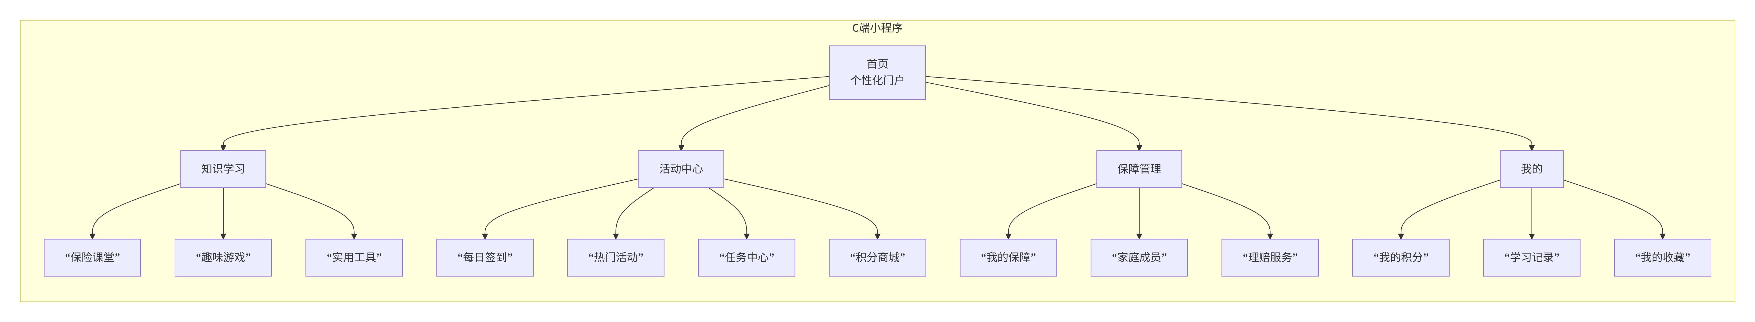

2. 详细功能需求

2.1 C端：设计 (Client)

定位：保险客户的互动门户与服务中心。其UI、内容、活动均由服务他的业务员所属的租户（公司或个人）配置决定。

2.1.1 首页 (个性化门户)

区域 | 组件/元素 | 详细功能点与规则 | 优先级
顶部状态栏 | 1. 个性化问候 | 根据时间与客户姓名显示，如“张叔叔”。 | P0
 | 2. 顾问头像与入口 | 显示其专属业务员的头像、“联系顾问”按钮，点击可跳转至“我的顾问”页。 | P0
功能入口区 | 3. 核心功能宫格 (4-6个) | 默认包含：保障管理、保险课堂、每日签到、积分商城、分享有礼。图标与顺序可由租户后台配置。 | P0
内容推荐区 | 4. 最新资讯 | 每日一条由系统或业务员推荐的保险信息，视频或者文案 | P0
 | 5.热门游戏 | 由业务员推送比较热门的游戏可以让客户了解保险同时赚取积分 | P1
活动专区 | 6. 进行中活动 | 轮播或列表展示1-2个当前最热或最新的营销活动，如“签到领鸡蛋”、“家庭保障挑战赛”。 | P0
全局导航 | 7. 底部Tab栏 | 固定项：首页、知识学习、活动中心、保障管理、我的。 | P0
打特效 | 8.弹出营销策略 | 可以弹出活动，或者签到得积分，跳转到对应页面，增加客户粘性 | P0
实名 | 9.实名 | 没有实名的用户参加活动或者商品兑换、签到需要实名。弹出实名的页面，实名后跳回原来的页面。实名就手机号姓名即可。在“签到、兑换、领奖”前判断状态；未实名就弹窗去实名，成功后回到原操作。手机号格式校验 + 验证码（建议）+ 失败提示（频控、超时、验证码错误）。 | P0

首页页面  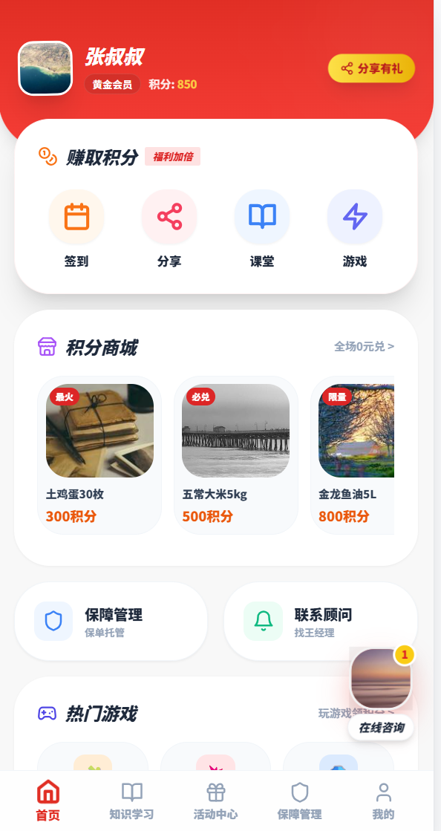 | 首页  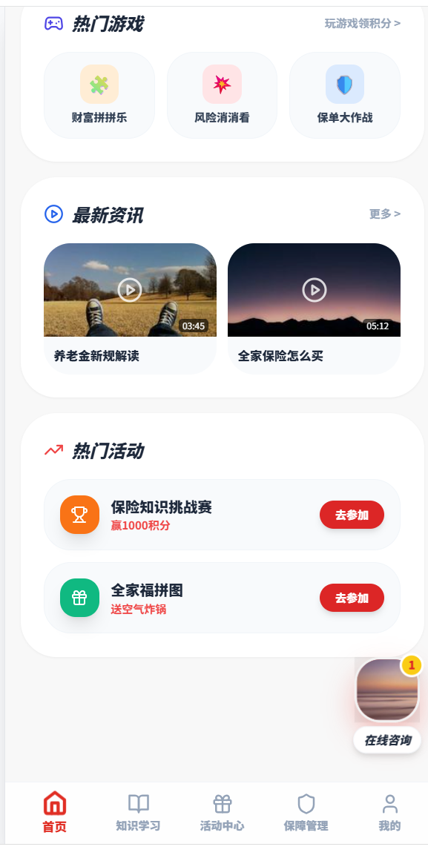 | 我的顾问  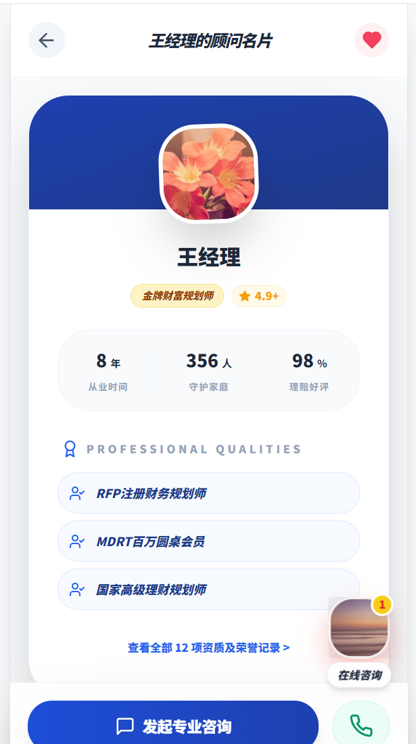 | 我的顾问  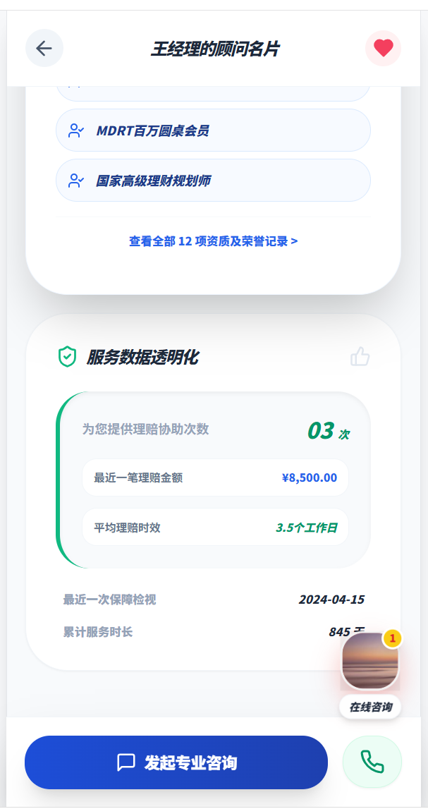 | 客户实名页面  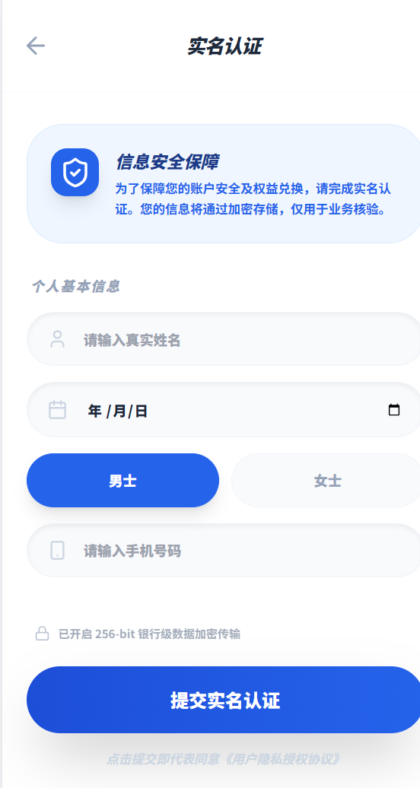

2.1.1.1 实名认证规则
字段定义
姓名：用户真实姓名，必填，长度限制 2-20 个字符。
手机号：中国大陆手机号码，11 位数字，必填。
不采集身份证号，不要求上传身份证图片。
触发时机
仅在以下关键动作前进行拦截，要求用户完成实名认证：
每日签到
积分兑换商品/活动奖励
参与需要领奖的活动（如竞赛、抽奖）
浏览内容、学习课程、查看保单等非奖励类操作不拦截。
校验规则
姓名：正则校验 ^[\u4e00-\u9fa5·]{2,20}$（支持中文及中间点）。
手机号：正则校验 ^1[3-9]\d{9}$。
短信验证码：完成姓名+手机号填写后，需发送短信验证码至该手机，用户输入正确验证码后方可提交。
频率限制：同一手机号每日最多获取 5 次验证码。
状态定义
is_verified_basic：布尔值，true 表示已通过基础实名认证，false 表示未认证。
认证成功后，系统自动记录认证时间、IP、设备信息。
交互逻辑
拦截时弹出实名认证浮层/页面，用户填写信息并验证通过后，自动回跳至来源页面并继续原操作（如自动完成签到）。
若用户中途取消，不强制，但操作无法完成。
文案与合规要求
避免使用“公安实名”、“身份证认证”等敏感措辞，统一使用 “基础身份确认”。
页面需包含用途说明文案：
“为保障您的奖励正常发放，并用于服务联系，请确认本人身份信息。”
底部增加《隐私协议》勾选框，默认勾选，点击可查看协议详情。
数据安全
手机号存储需使用 AES-256 或国密算法加密。
姓名按普通文本存储（可考虑脱敏展示）。
所有实名记录保留审计日志，仅限必要人员（如运营、客服）脱敏查看。

2.1.2 知识学习页面
Tab页 | 组件/元素 | 详细功能点与规则 | 优先级
保险课堂 | 1. 分类筛选 | 顶部Tab筛选：全部、养老、医疗、少儿、理财、理赔等，分类由后台配置。 | P0
 | 2. 课程列表 | 卡片式展示，每张卡片显示：<br>- 课程标题与封面<br>- 课程类型图标（视频/图文/漫画）<br>- 学习进度条（如“已学80%”）<br>- 操作按钮（“继续学习”或“开始学习”） | P0
趣味游戏 | 3. 游戏分类与列表 | 分类如风险认知、产品理解。列表项展示游戏名称、简介、难度标识和最佳成绩。 | P0
 | 4. 游戏详情与启动 | 点击进入游戏详情页，了解规则与奖励，点击“开始游戏”进入H5游戏界面。游戏结果（得分、奖励积分）实时同步。 | P1
实用工具 | 5. 工具集合 | 以功能卡片形式展示：<br>- 养老金计算器：输入参数，可视化未来缺口。<br>- 保障缺口分析：问答式引导，生成家庭风险矩阵报告。<br>- 理赔进度查询：关联已托管保单，查询理赔状态。 | P1

1.保险课堂
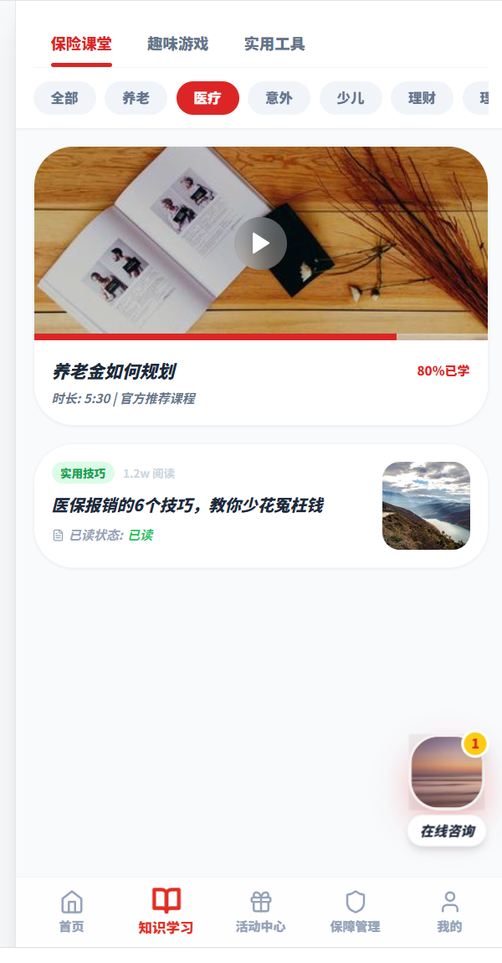

2.1.3 活动中心页面

区域 | 组件/元素 | 详细功能点与规则 | 优先级
顶部活动横幅 | 1. 核心活动推广 | 展示当前力度最大或最新的活动，如“连续签到7天领30枚鸡蛋”，带倒计时。 | P1
我的任务与积分 | 2. 今日任务进度 | 以进度条形式展示，列举3-5项每日可完成的任务（如签到、阅读、分享），点击去完成。 | P1
 | 3. 我的累计积分 | 显示当前总积分，并提供“积分商城”入口。 | P0
活动列表 | 4. 活动卡片 | 分类展示所有进行中活动：<br>- 签到类：如“每日签到”，点击直接完成。<br>- 任务类：如“完善保障信息得100积分”，引导至特定页面。<br>- 竞赛类：如“保险知识王者赛”，显示参与人数与我的排名。<br>- 邀请类：如“推荐有礼”，展示邀请人数与奖励。 | P0

活动中心页面  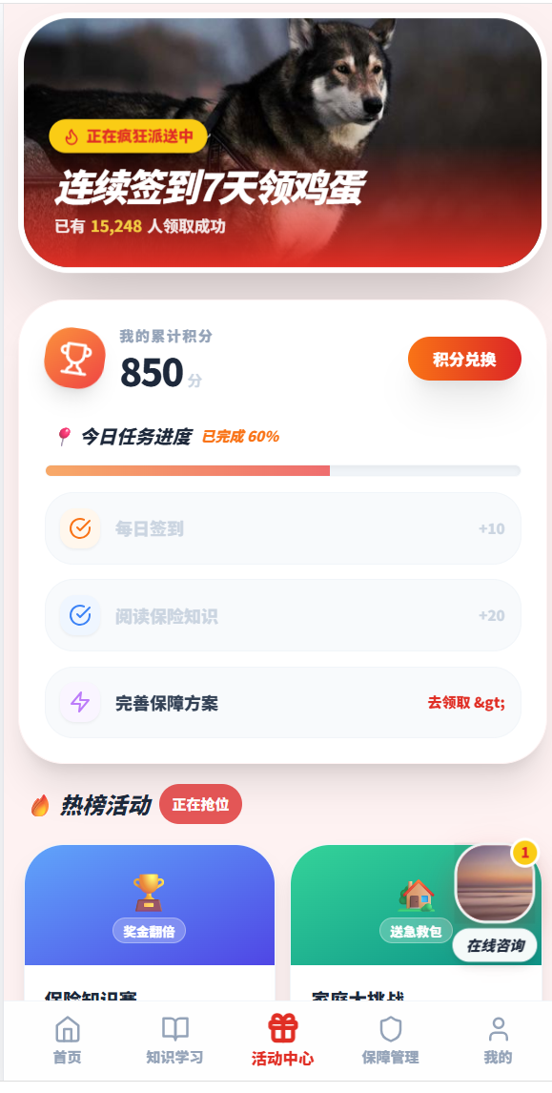 | 活动中心  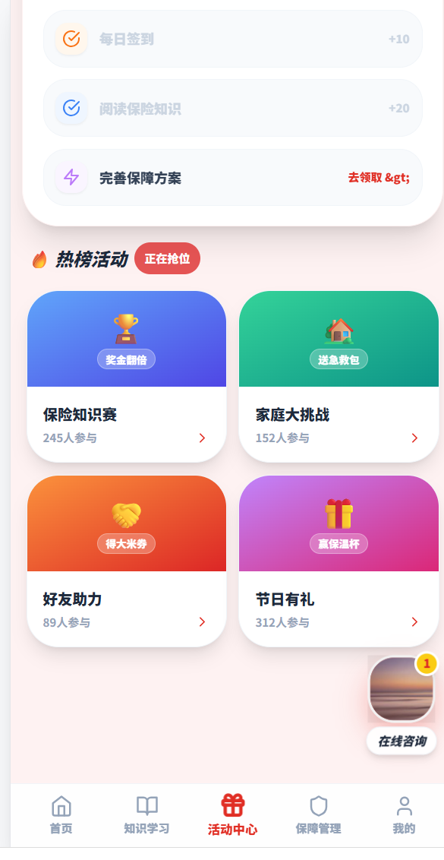 | 活动详情  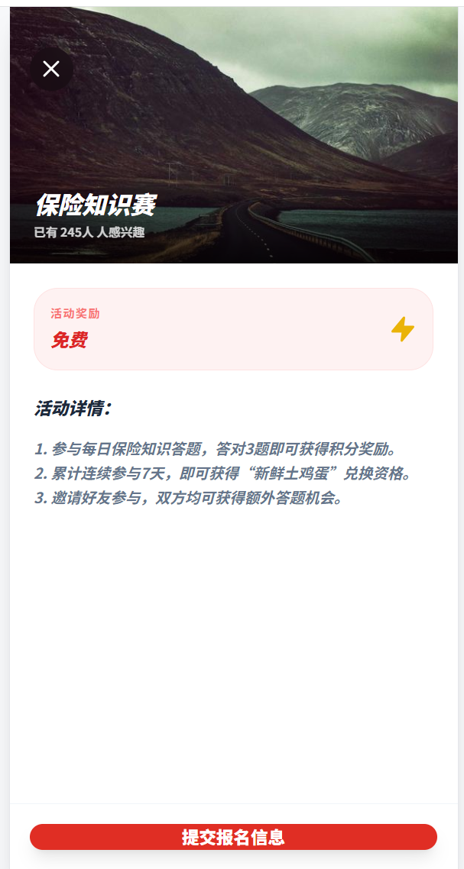 | 积分商城  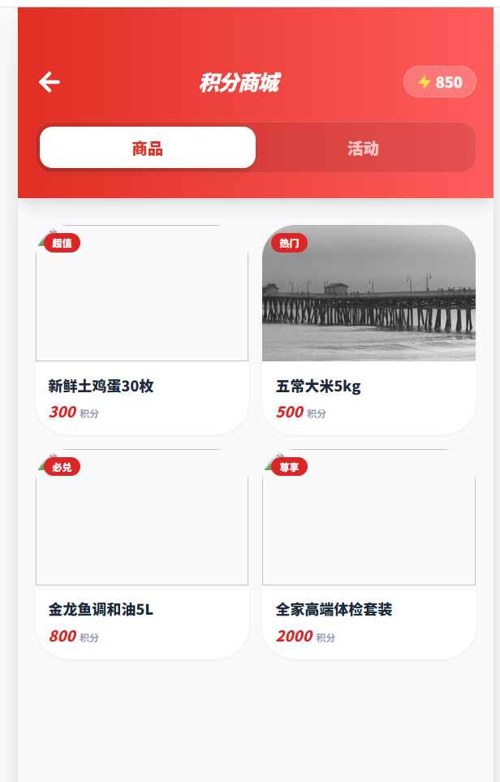  商品详情  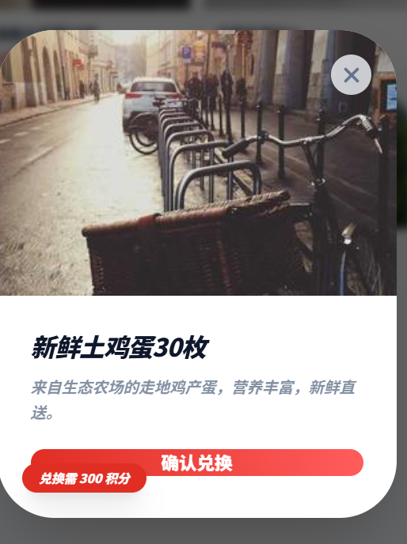

2.1.4 保障管理页面

Tab页 | 组件/元素 | 详细功能点与规则 | 优先级
总览 | 1. 保障全景图 | 顶部卡片展示：总保障额度、保障完整度百分比、有效保单数、年度总保费。 | P1
 | 2. 家庭成员卡片 | 横向滑动列表，展示每位家庭成员的头像、姓名、保障评分及主要险种图标。点击进入该成员详情。 | P1
 | 3. 近期提醒 | 列表展示即将到来的续保提醒、生日祝福提醒等。 | P1
保单详情 | 4. 保单列表 | 按保障类型（寿险、重疾、医疗等）或按人分组展示保单。列表项显示：保险公司、产品名称、保额、下次缴费日。 | P0
 | 5. 保单详情页 | 点击进入后，以结构化形式展示：投保信息、保障责任、免责条款、缴费记录、相关服务（理赔、保全）入口。 | P0
上传保单 | 6.点开之后可以上传保单详情， | 点击保障管理中保单急速托管弹出上传保单页面 里面有保险公司，保险名称，投保人，被保险人，投保时间，缴费期间，保障期间，保额，首期保费输入框， | P0
 | 7.支持拍照自动识别上传保单信息 | 扫描自动识别，填入表单 | P1

保障管理页面  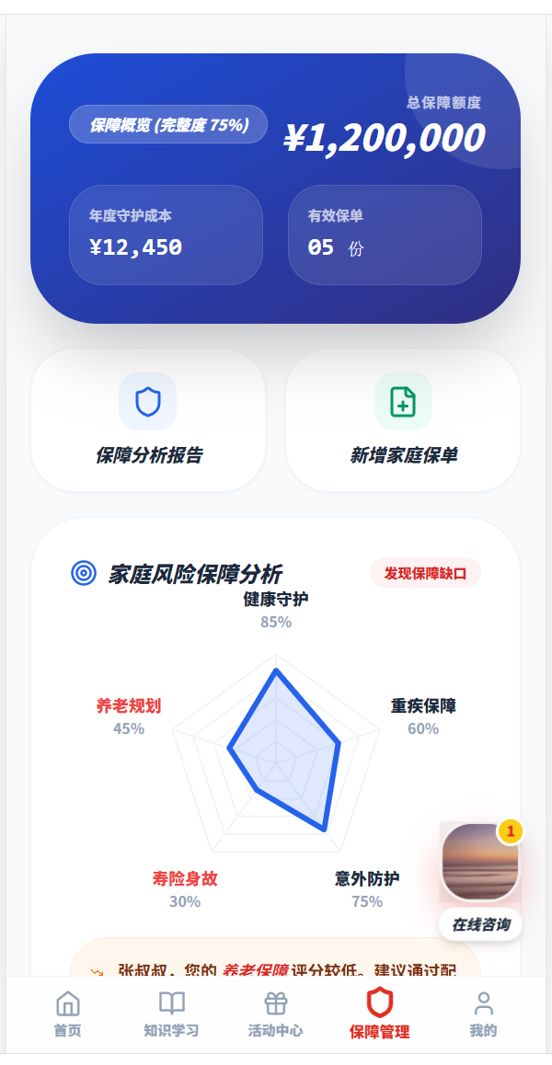 | 保障管理页  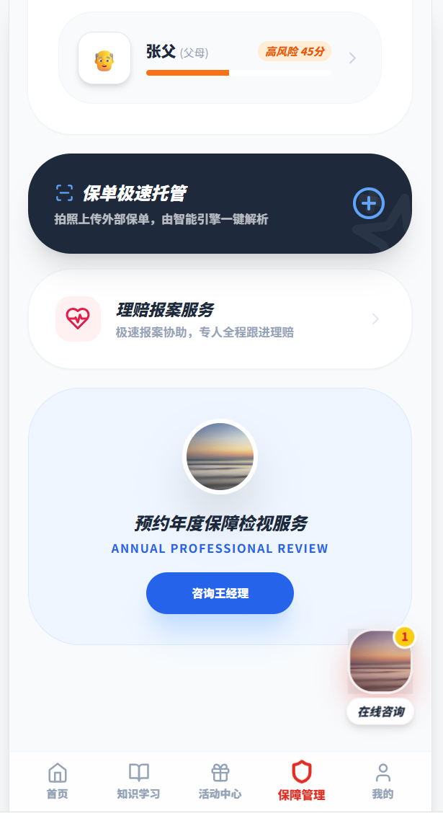 | 保单上传页面  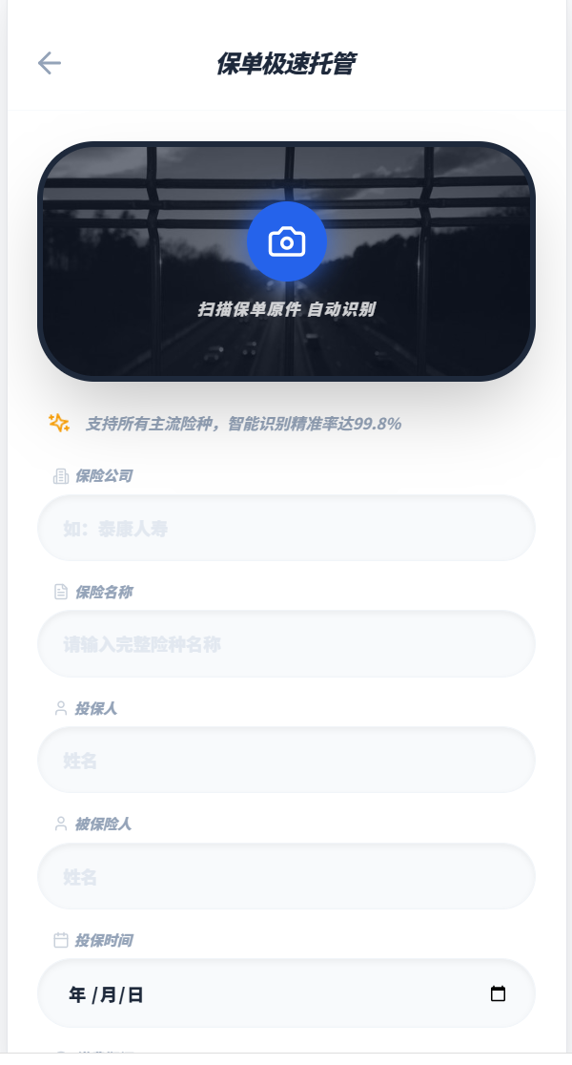 | 保单上传页面  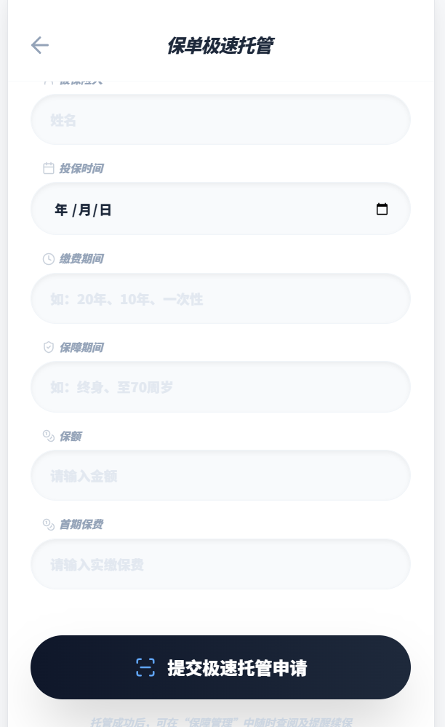

2.1.5 个人中心页面 (“我的”)

区域 | 组件/元素 | 详细功能点与规则 | 优先级
个人信息区 | 1. 头像与昵称 | 显示用户微信头像与昵称，可点击查看与编辑基本信息。 | P0
 | 2. 会员等级 | 显示当前等级（如“黄金会员”）及成长值进度条。 | P1
我的资产区 | 3. 我的积分 | 显示积分总数，并链接至积分流水明细页。有我兑换记录，点开记录跳转兑换商品详情 | P0
 | 4. 我的优惠券 | 展示未使用的优惠券张数，点击进入券包列表。 | P1
功能管理区 | 5. 功能入口列表 | 包含：学习记录、我的收藏、家庭成员管理、我的保单、我的顾问、设置。 | P1
 |  | 我的兑换，展示积分兑换的商品活动列表，点击列表跳转到商品活动详情页面，且有核销按钮，点开核销按钮展示二维码
 |  | 积分商城，点击后跳转到积分商城中去

我的详情页面  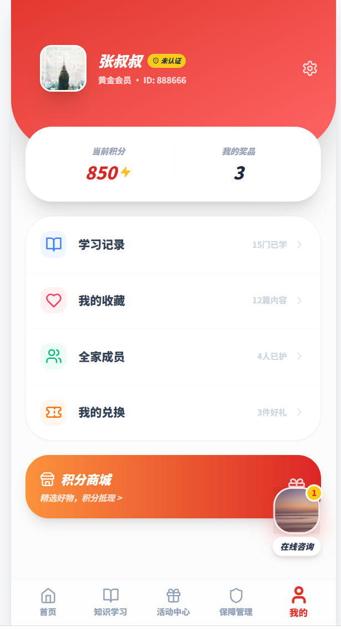 | 我的兑换  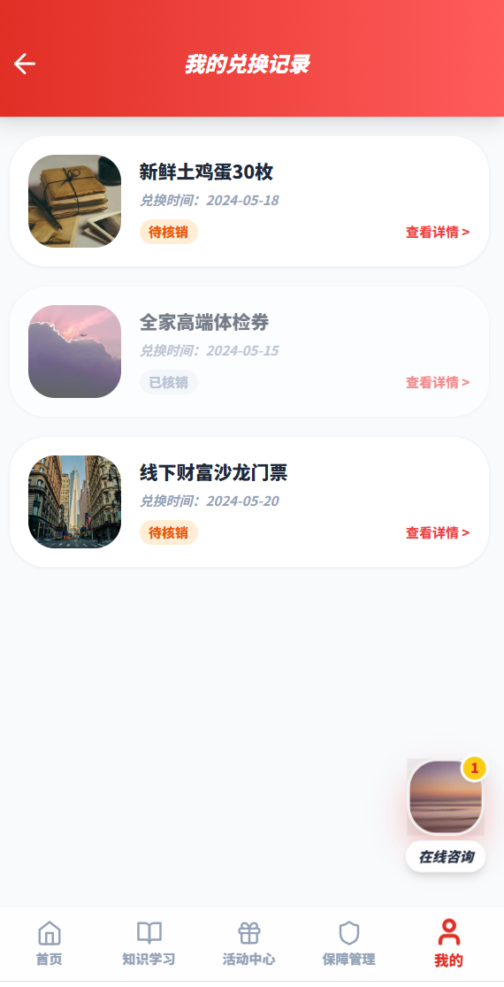

2.1.6 积分商城
跳转路口 | 组件/元素 | 详细功能点与规则 | 优先级
首页 | 积分商城 | 点击按钮后跳转到积分商城模块中 | P0
活动中心 | 积分兑换 | 点击按钮后跳转到积分商城模块中 | P0
我的 | 去兑换 | 点击按钮后跳转到积分商城模块中 | P0

2.1.7 咨询页面
跳转路口 | 组件/元素 | 详细功能点与规则 | 优先级
首页、知识学习、活动中心、保障管理、我的 | 跳转到客户经理企业微信聊天 | 直接客户微信可以跟客户经理企业微信聊天 | P0
首页、知识学习、活动中心、保障管理、我的 | 聊天悬浮框 | 可以与顾问聊天 | 第二期做 P1

2.2 B端：业务员工作设计 (Business)

定位：业务员的移动办公与客户作战中心。提供客户管理、内容营销、数据分析与保单服务的全方位能力。

2.2.1 工作台首页
区域 | 组件/元素 | 详细功能点与规则 | 优先级
数据仪表盘 | 1. 关键指标卡 | 展示 我的客户总数、 | P0
 |  | 今日活跃客户数、高意向客户（系统自动识别）、待处理任务数。点击可下钻。 | P1
 | 2. 快速概览图表 | 一个微型折线图，展示“近7日客户活跃趋势”或“积分发放趋势”。 | P1
智能动态流 | 3. 系统提醒 | 根据规则引擎自动推送的高价值信息，如：“客户李阿姨（高潜养老） 刚刚完成了《养老金规划》课程学习，建议您立即跟进沟通。” 点击直达该客户详情页。 | P0
 | 4. 客户最新动态 | 按时间倒序滚动展示客户最近的重要行为，如：“王先生为家人添加了保障成员”、“赵女士兑换了五常大米”。 | P0
效率工具区 | 5. 常驻操作按钮 | 新建推送（给客户发消息/内容）、创建活动、录客户已有保单、扫一扫（添加客户/保单）。 | P0
导航入口 | 6. 核心模块宫格 | 客户管理、核销（客户积分兑换商品活动，业务员可以核销）、智能引擎。客户订单点开跳转到客户积分兑换的订单页面。 | P0
用户头像logo | 7.我的 | 点击用户头像可以看到自己的详情页面，这个页面可以修改。可展示在客户端的“顾问”详情页面

首页  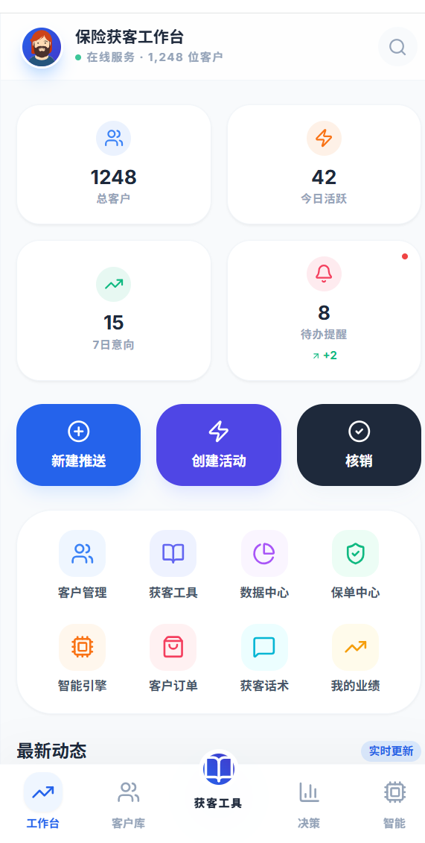 | 首页  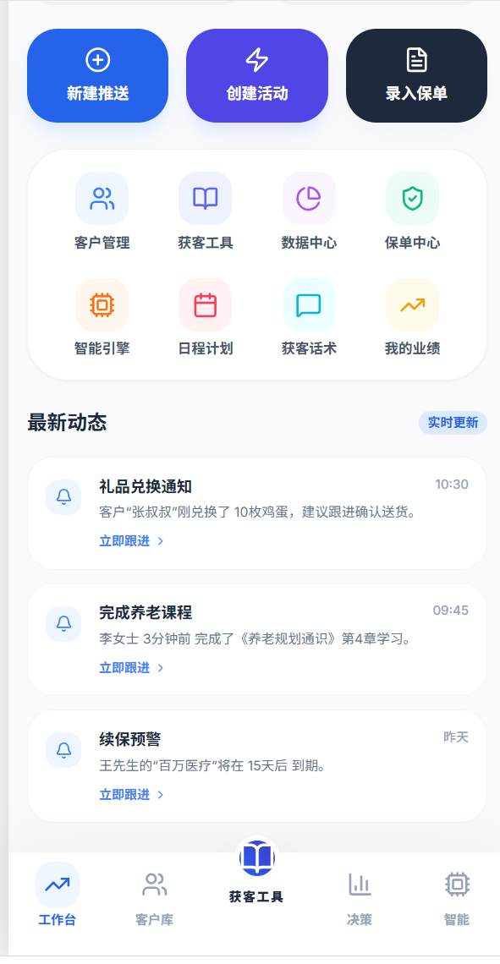 | 我的页面  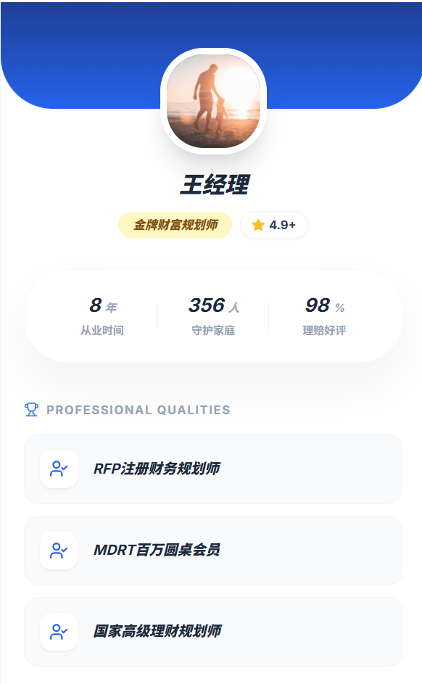 | 我的页面  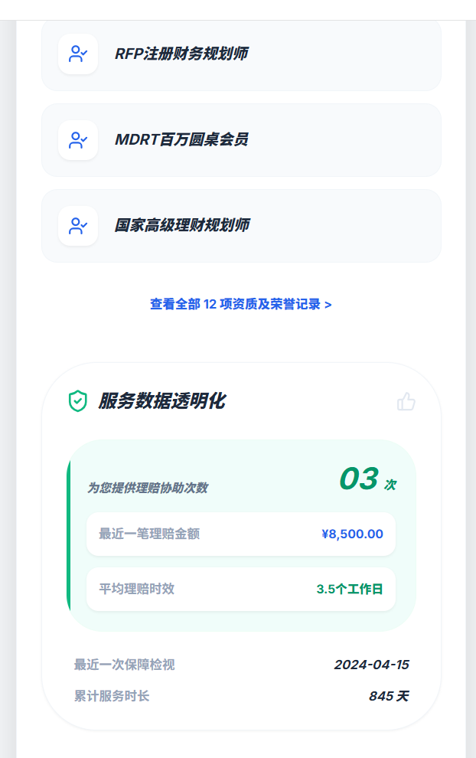

2.2.2 客户管理模块
通过业务员分享链接注册的用户都归属于该业务员的。通过业务员的客户分享的链接注册也属于该业务员
页面 | 组件/元素 | 详细功能点与规则 | 优先级
客户列表页 | 1. 搜索与筛选 | 支持按客户姓名模糊搜索。高级筛选器支持按标签、意向度、最近互动时间（如7天内未活跃）、会员等级多条件组合筛选。筛选条件可保存为“客户视图”。 | P0
 | 2. 客户列表 | 列表项显示：客户头像/姓名、标签集（最多显示3个）、最新动态摘要、意向度（用🔥符号数量表示）。支持左滑快捷操作：打标签、发消息。 | P0
客户全景档案页 | 3. 档案头部 | 客户基本信息、业务员私有备注编辑框、保险需求雷达图（基于问卷或行为生成）。 | P0
 | 4. 互动轨迹（时间轴） | 核心组件。按时间倒序完整记录客户所有互动：<br>- 学习行为：学习了《XXX》课程，进度XX%。<br>- 游戏行为：参与了“风险迷宫”游戏，得分XX。<br>- 活动行为：完成了连续签到第X天，获得了XX积分。<br>- 消费行为：兑换了XX商品。<br>每条记录可点击查看详情，并支持业务员添加跟进记录。 | P0
 | 5. 标签管理面板 | 展示客户已有标签。提供+添加标签按钮，可从“系统推荐标签”（基于规则引擎）或“我的标签库”中选择添加。 | P0
 | 6. 积分流水 | 表格形式展示该客户每一笔积分的入账（原因、时间、数量）和出账（兑换商品、时间、数量）。 | P0

客户库页面  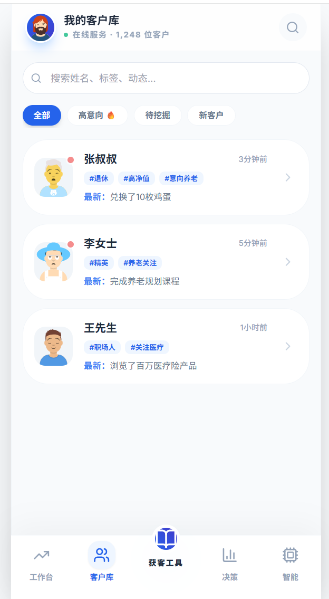 | 客户轨迹详情  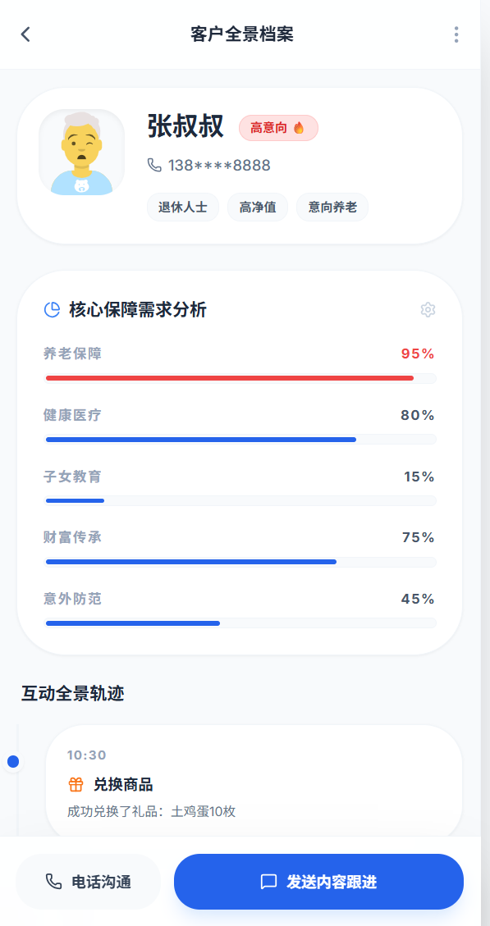 | 客户轨迹详情  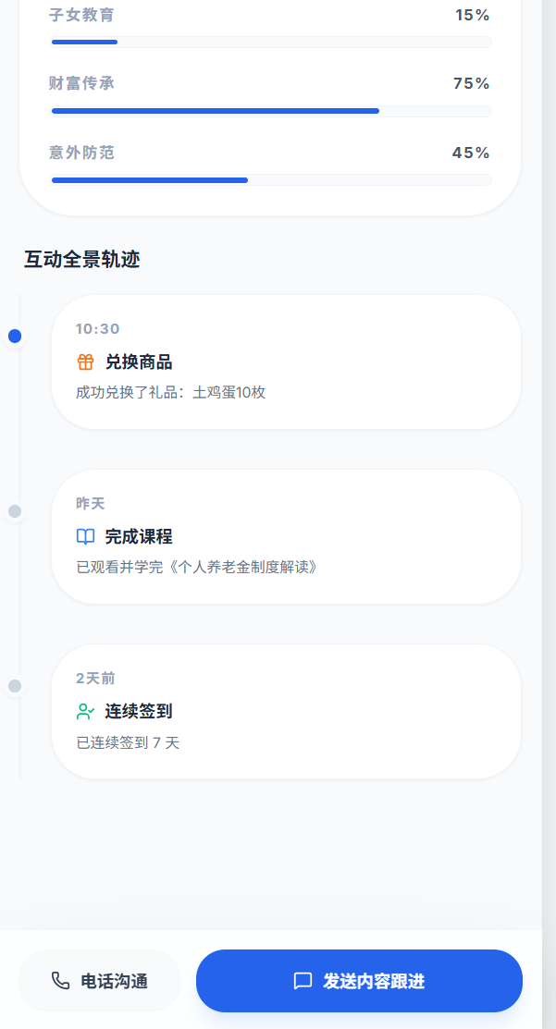 | 点开客户名字跳转到客户详情页面  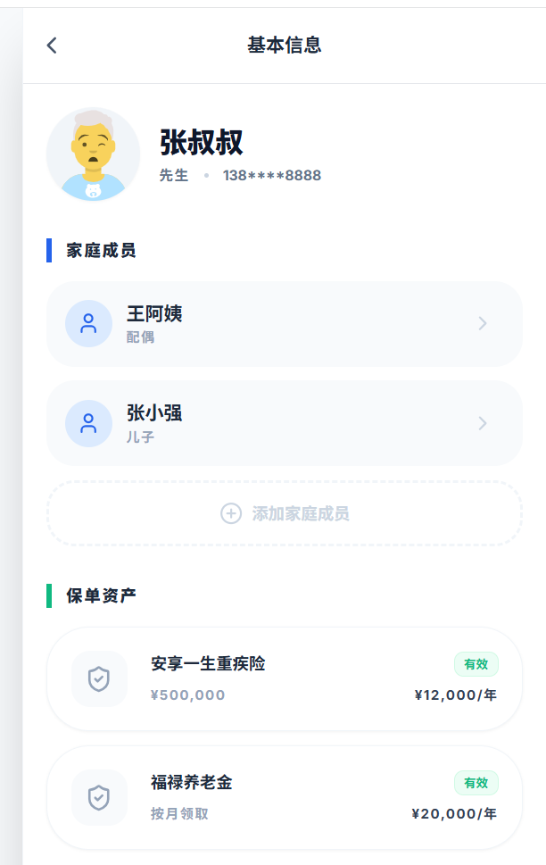

2.2.3 内容与营销模块
这个模块对应的是客户端的“知识学习”页面。配置的内容将展示在“知识学习”的页面。活动对应的是客户端的活动页面。商城管理。可以上传
页面 | 组件/元素 | 详细功能点与规则 | 优先级
内容库库管理 | 1. 内容列表 | 展示业务员可用的所有文章、视频、海报。支持按类型、分类筛选。列表项显示内容标题、封面、发送/阅读数据。 | P0
 | 2. 内容发布，排序 | 内容可以编辑好了发布将生效。根据排序的大小展示在客户端“知识学习”的位置 | P0
活动配置 | 3. 活动列表与创建 | 展示已创建的活动，可查看数据。可以创建知识学习内容。支持上传图片、视频、音频 | P0
 | 4. 活动发布，排序 | 活动可以编辑好了发布将生效。根据排序的大小展示在客户端“活动中心”的位置 | P0
积分商城 | 5.商品货架 | 上架商品，商品排序。可以上架商品到客户端中的“积分商城”中的“商品”中展示。且支持排序，商品的排序根据这里的顺序展示 | P0
 | 6.活动货架 | 上架活动，活动为活动配置中设置的活动。支持排序，上架后的效果可以在客户端的“积分商城”页面中的“活动”中展示 | P0

内容库详情页面  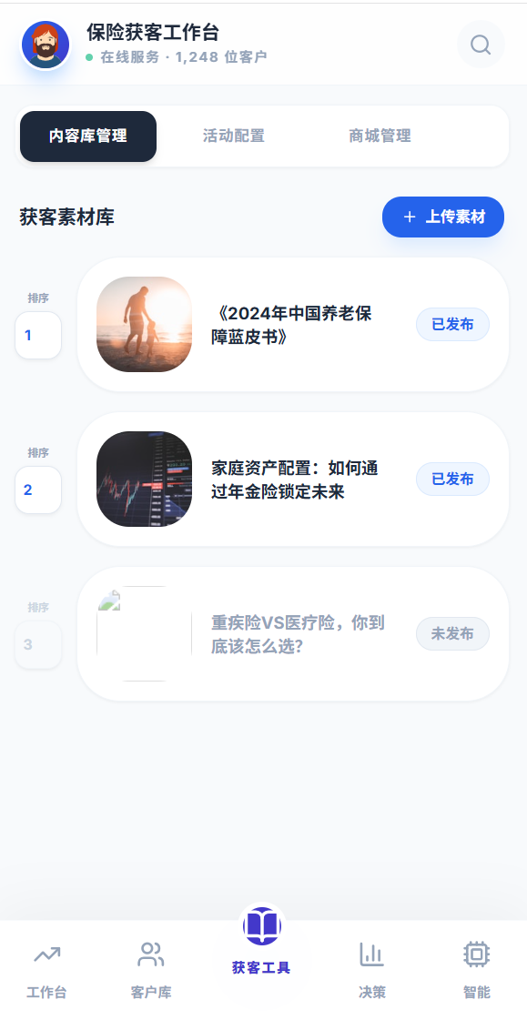 | 上传内容库的页面  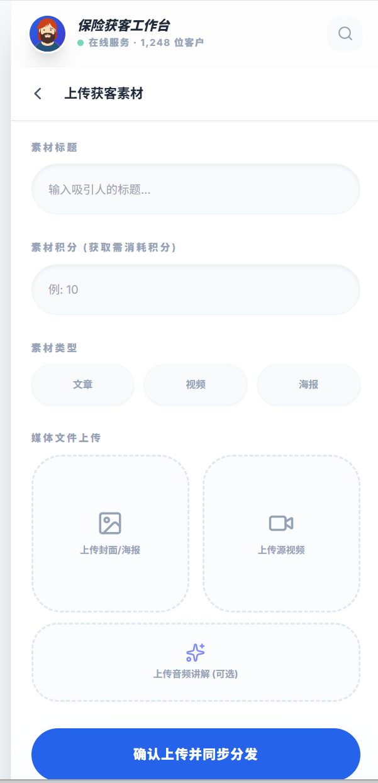 | 活动配置  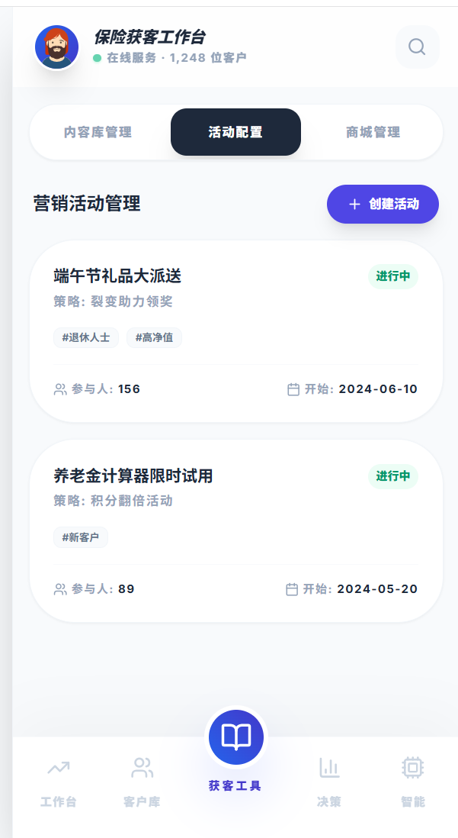 | 创建活动  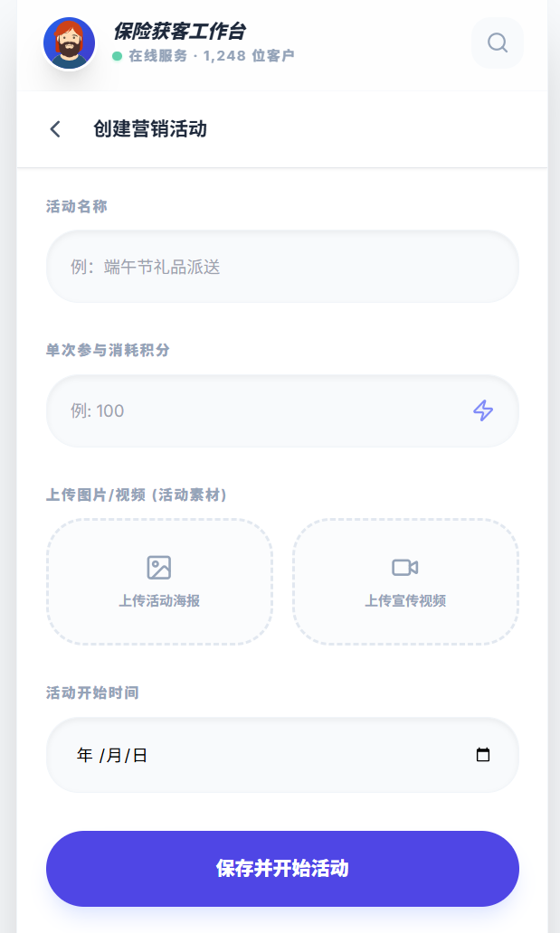
商城管理-商品货架  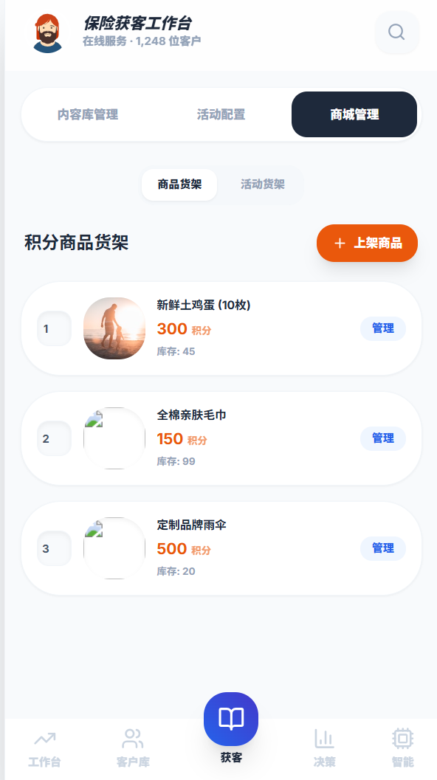 | 商城管理-商品货架-上架商品  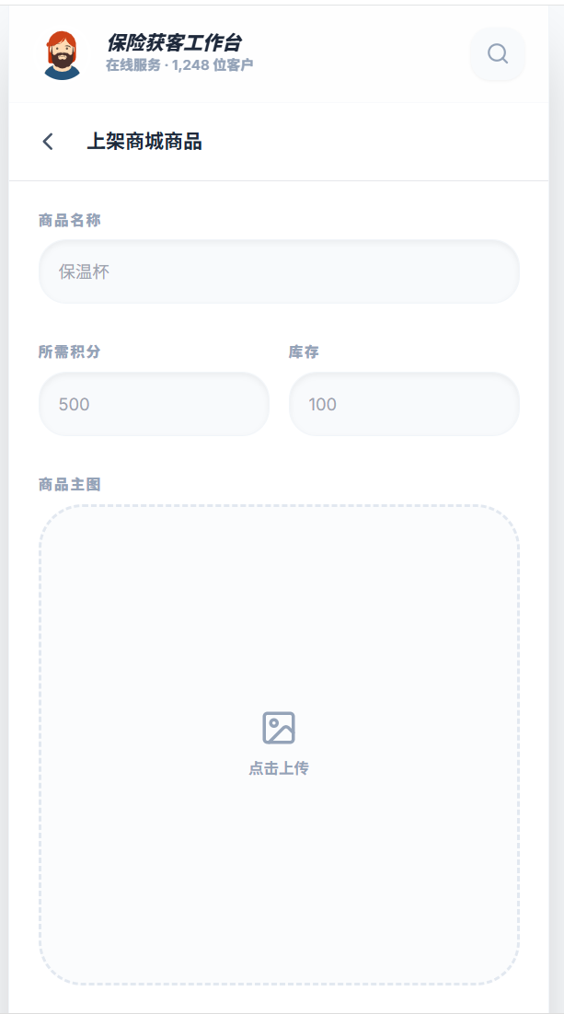 | 商城管理-活动货架-上架商品  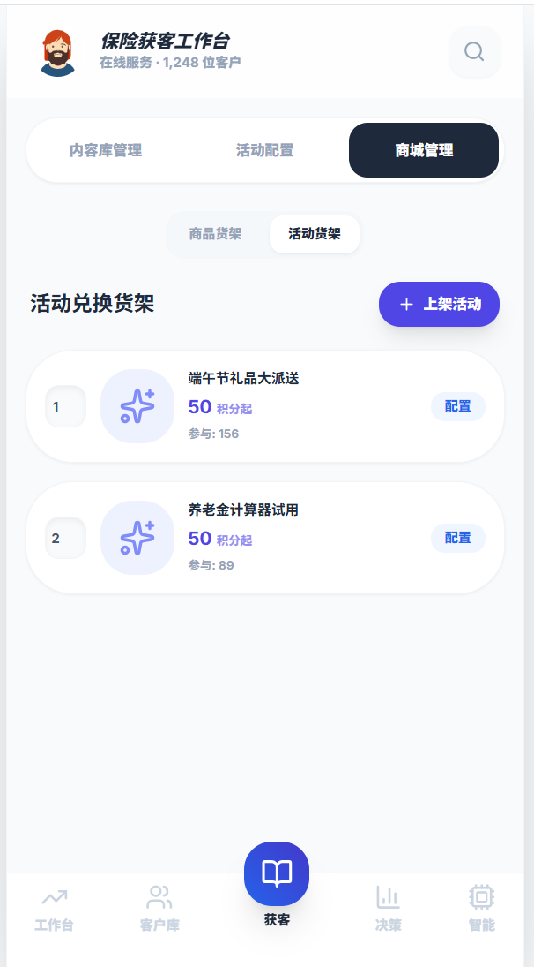

2.2.4 数据中心模块
掌握客户情况
页面 | 组件/元素 | 详细功能点与规则 | 优先级
个人数据看板 | 1. 客户概览图表 | 客户增长趋势图、客户标签分布图、客户活跃时段分布图。 | P1
 | 2. 内容效果分析 | 柱状图展示Top 10内容的发送数、打开率、完读率。 | P1
 | 3. 活动效果分析 | 表格展示各活动的参与人数、人均参与次数、分享率、积分成本。 | P1
 | 4. 签到深度分析**（增强点）** | 分析客户签到习惯（周几最活跃）、连续签到分布、断签预警客户列表。 | P1

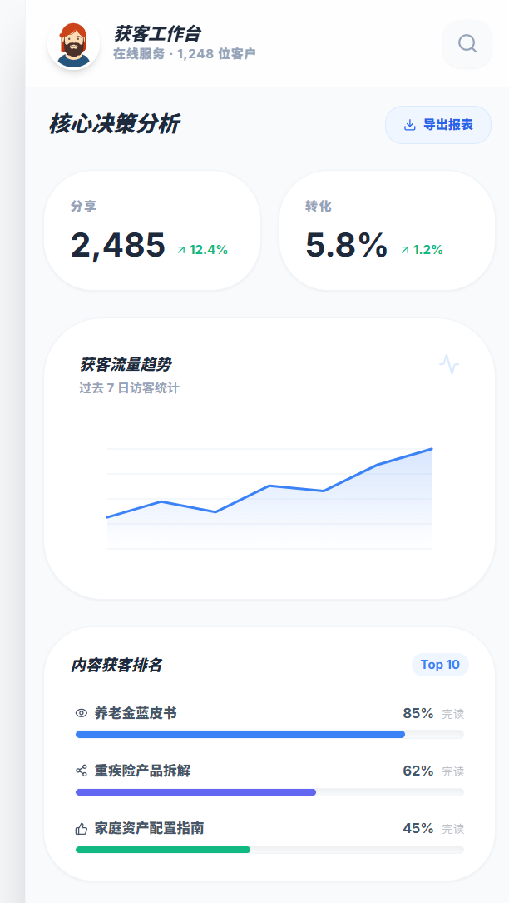 | 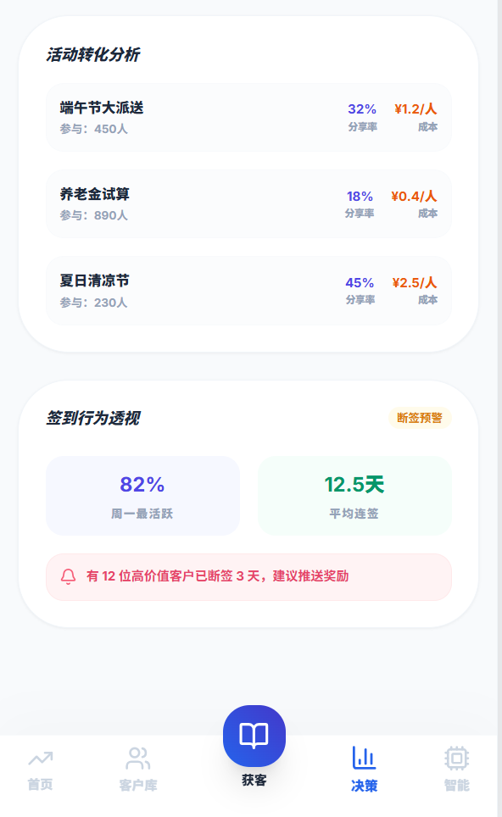

2.2.5 保单服务模块
点击“首页”-“保单中心”跳转到保单详情页面。页面展示的内容为业务员录入的保单信息。也可以是客户通过客户端录入的信息
页面 | 组件/元素 | 详细功能点与规则 | 优先级
保单托管列表 | 1. 保单视图 | 支持按客户或家庭维度查看保单列表。列表项显示关键信息。 | P0
 | 2. 保单录入 | 支持手动录入、拍照OCR识别、生成邀请链接由客户自行上传。 | P0

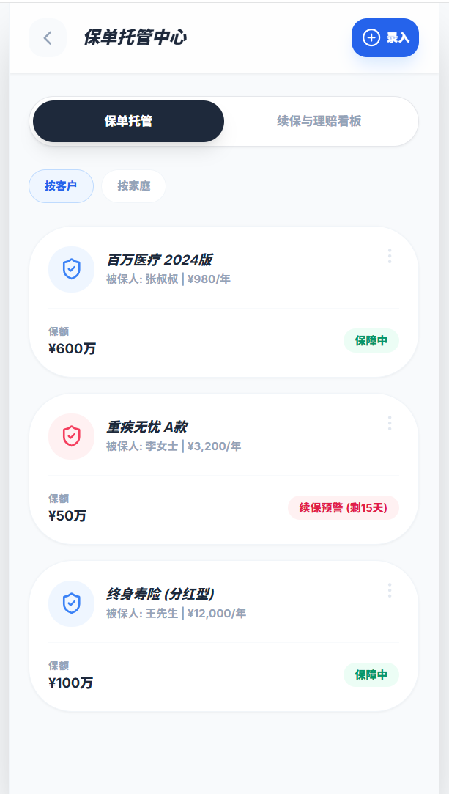 | 

2.2.6 我的页面（个人中心）
定位：业务员个人资料管理、应用设置与退出入口。此页面编辑的信息将同步展示在C端客户的 “我的顾问” 页面中，是业务员建立个人品牌、展示专业形象的核心窗口。
区域 | 组件/元素 | 详细功能点与规则 | 优先级
个人信息区 | 1. 头像 | 展示当前头像。点击可上传新头像，支持拍照、从相册选择，需裁剪至1:1比例。 | P0
 | 2. 姓名 | 展示业务员姓名，可编辑。编辑后实时同步至C端“我的顾问”页面。 | P0
 | 3. 工号/编号 | 员工号 | P1
 | 4. 所属公司/团队 | 从组织架构同步，仅展示不可编辑。 | P1
 | 5. 个人简介 | 可编辑文本区域，限200字。展示在C端顾问详情页，帮助客户了解业务员专业背景。 | P1
 | 6. 电子名片 | 点击生成包含业务员专属小程序码的名片图片，可保存至相册或分享给客户扫码添加。 | P1
功能管理区 | 8. 账号安全 | 入口，点击进入二级页面：  - 修改密码（需旧密码验证）  - 绑定手机（展示已绑定手机号，可更换，需短信验证）  - 登录设备管理（展示最近登录设备，可踢除其他设备） | P0
 | 10. 帮助与反馈 | 入口，点击进入：常见问题列表、联系客服按钮、意见反馈表单。 | P1
 | 11. 关于我们 | 入口，点击展示：版本号、隐私政策、用户协议、法律声明。 | P2
 | 12. 退出登录 | 红色按钮，点击后弹出确认框，确认后退出当前账号，返回登录页。 | P0

交互规则补充
- 数据同步：业务员在“我的页面”修改的信息（头像、姓名、简介）将实时同步至C端“我的顾问”页面，无需额外审批。但修改后需经敏感词过滤（禁止联系方式、广告词等）。
- 电子名片生成：名片包含业务员姓名、头像、公司、小程序码，客户扫码后直接打开业务员的C端顾问主页，可一键添加为顾问。
- 隐私保护：业务员可控制是否向客户展示个人简介，默认开启；手机号等联系方式默认不公开，仅通过聊天功能沟通。
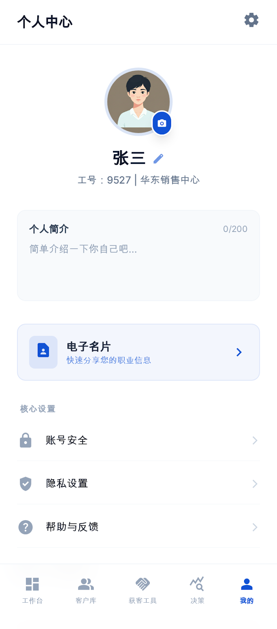

2.3 P端：平台Web管理后台设计 (Platform)

定位：
租户管理
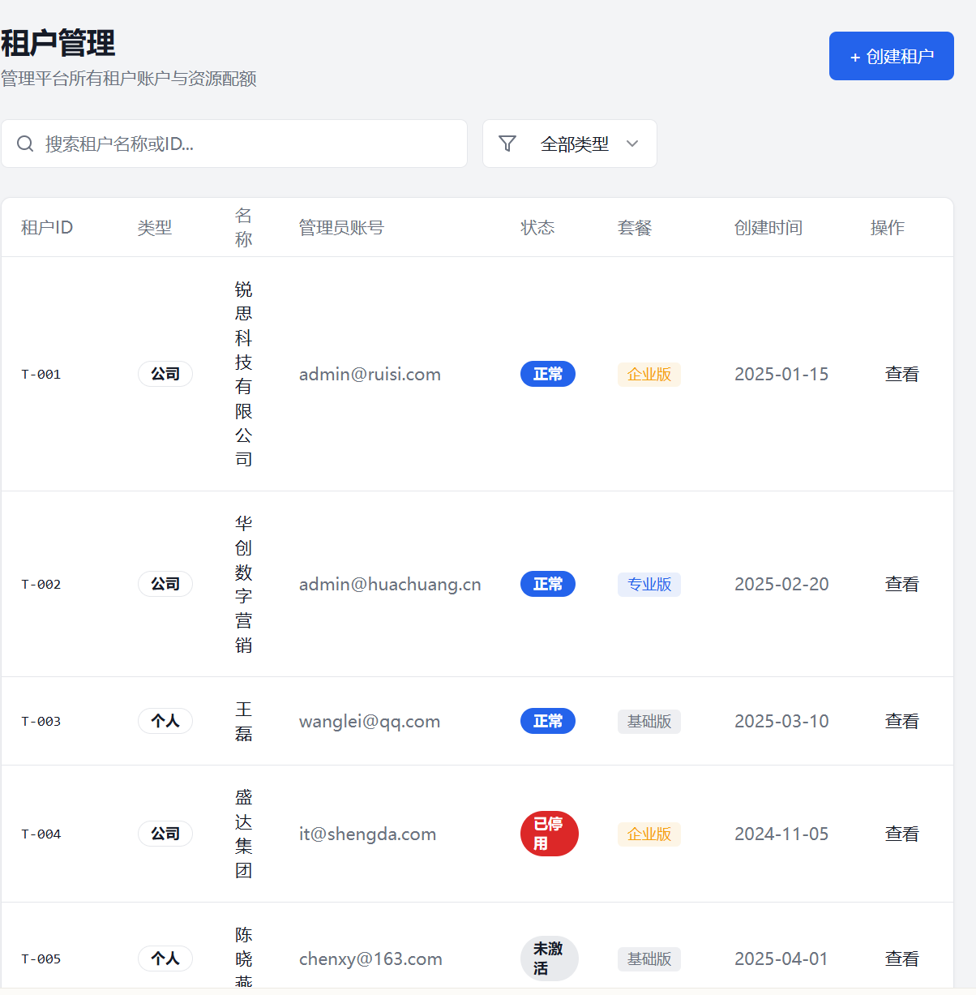
创建租户
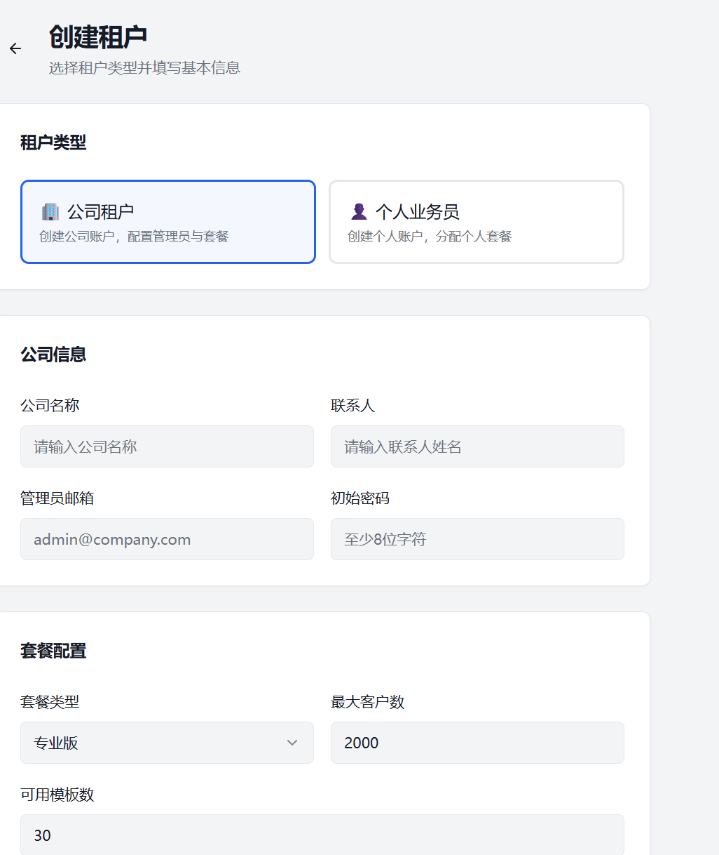

员工管理
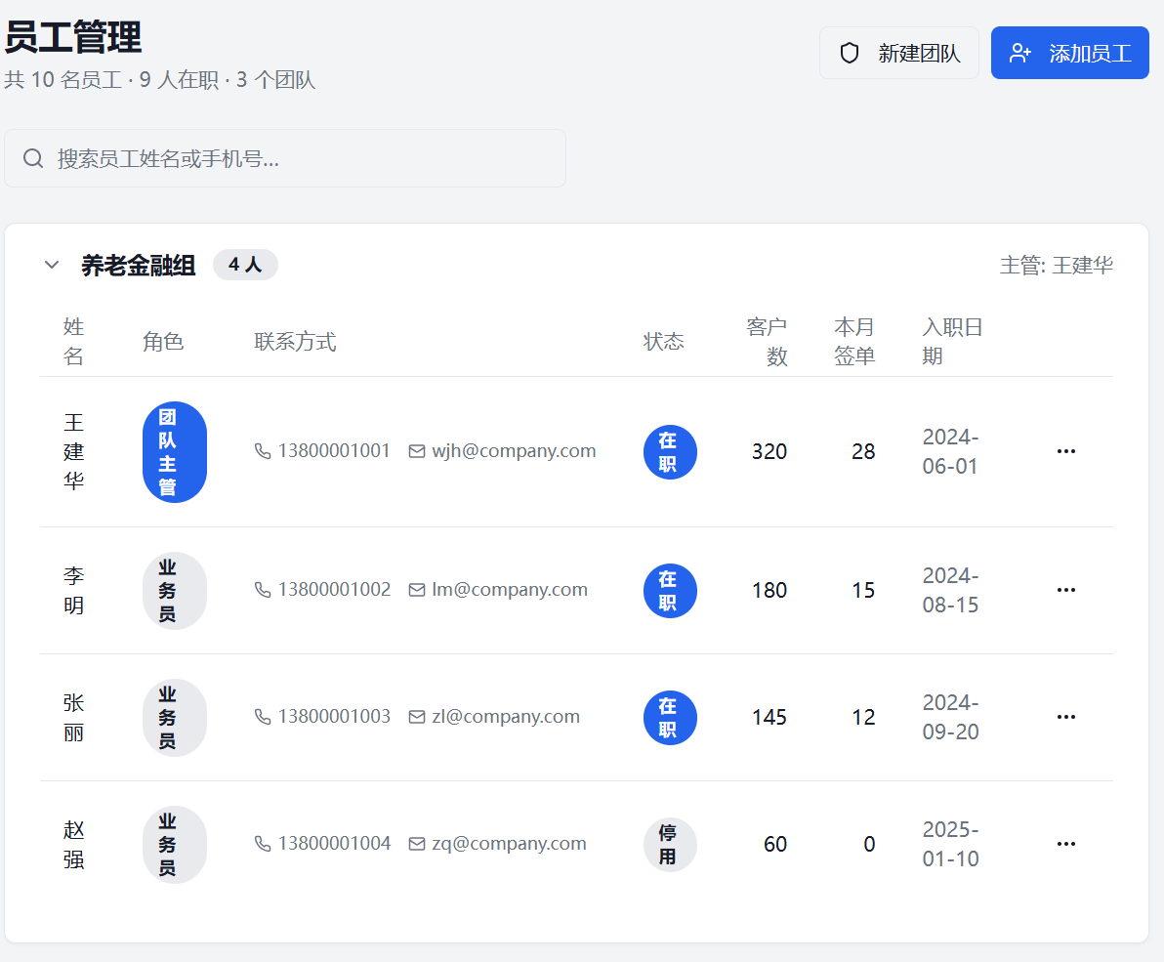
平台admin 权限管理页面
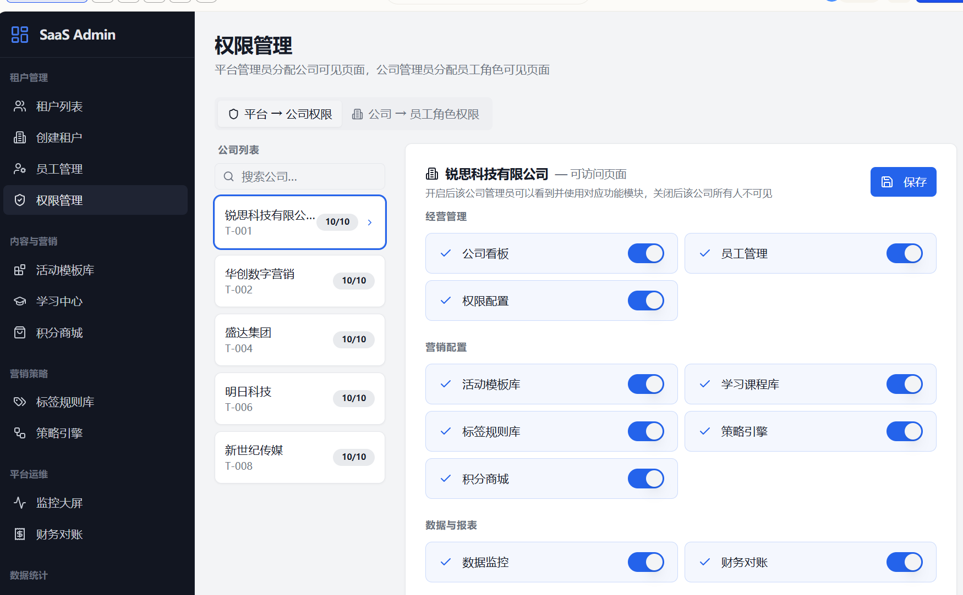

公司admin 权限管理页面
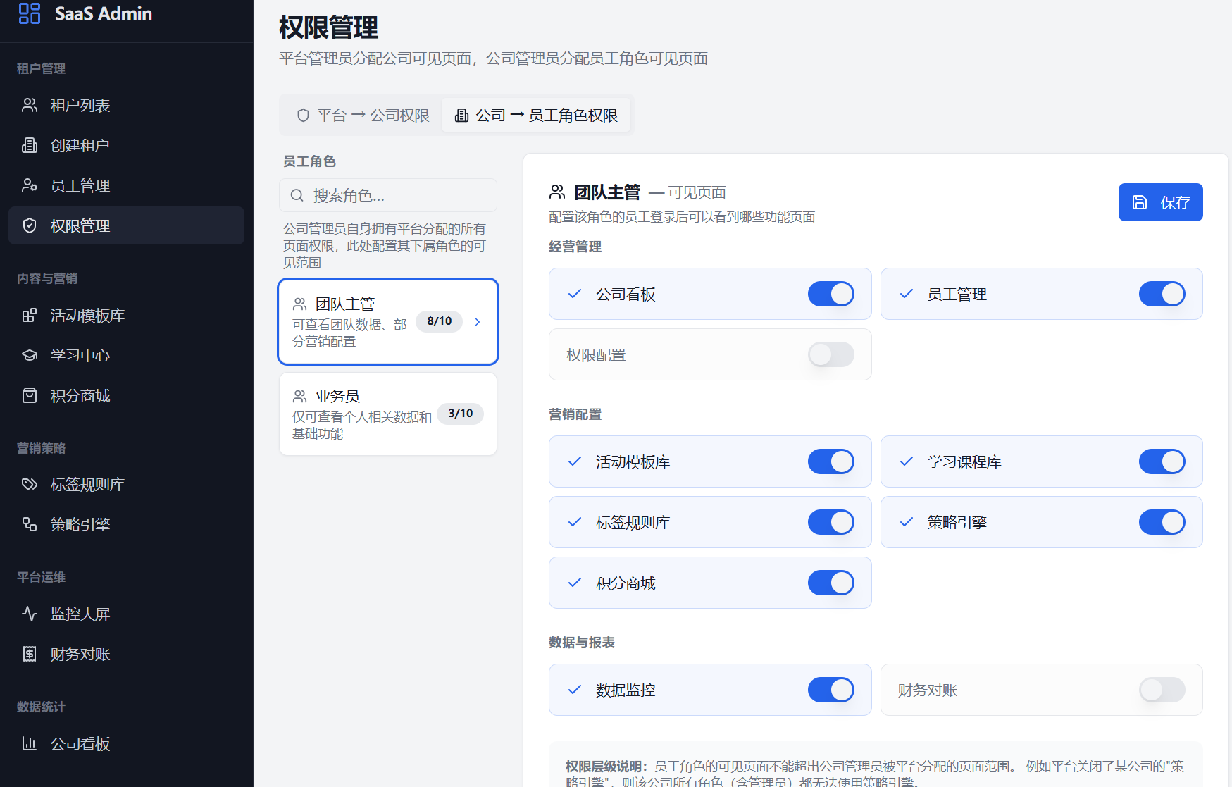

2.3.1.2 内容与营销
页面/组件 | 详细功能点与规则 | 使用角色 | 优先级
1. 活动配置 | 创建和维护各类营销活动模板。配置项包括：前端UI组件、活动逻辑规则、奖励挂钩、数据埋点。支持版本管理。 | 平台admin、公司admin、普通员工 | P0
2. 学习中心 | 上传和管理视频、图文课程，设置分类、难度、标签、关联知识点。 | 平台admin、公司admin、普通员工 | P0

活动配置
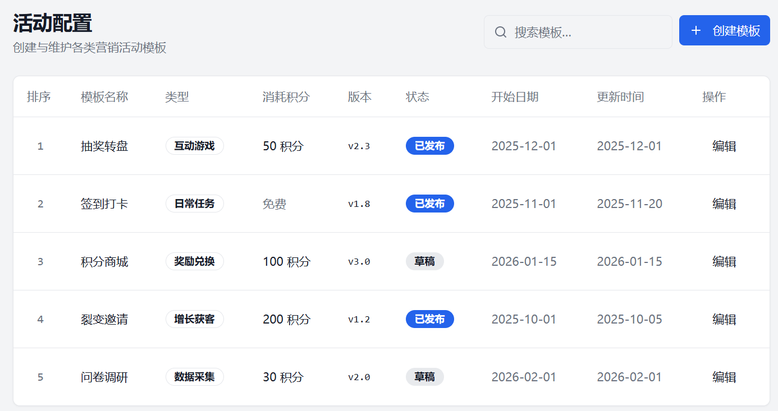
创建模板
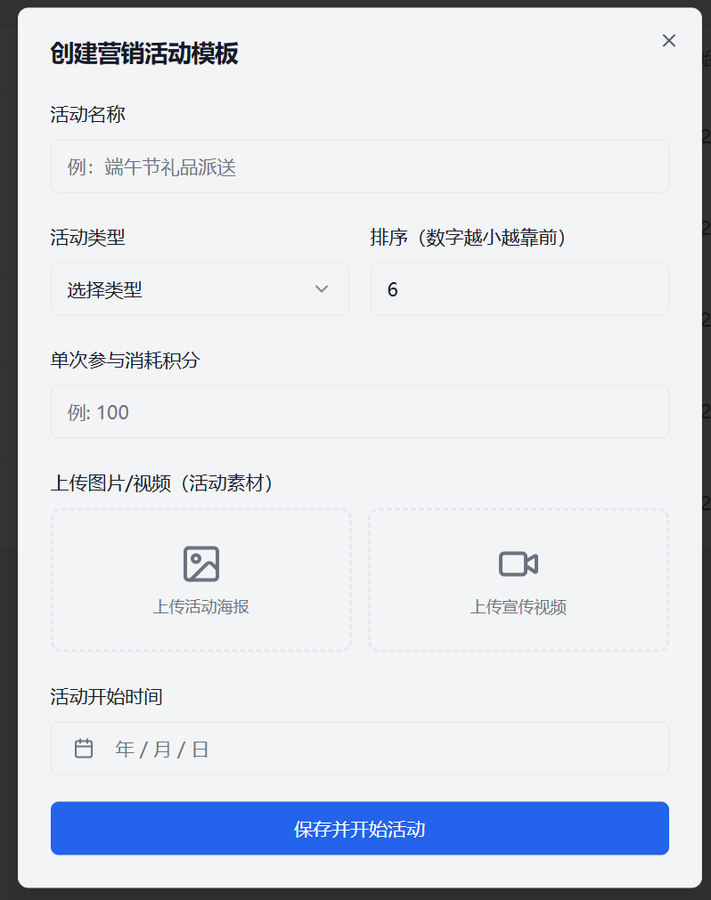

学习课程库
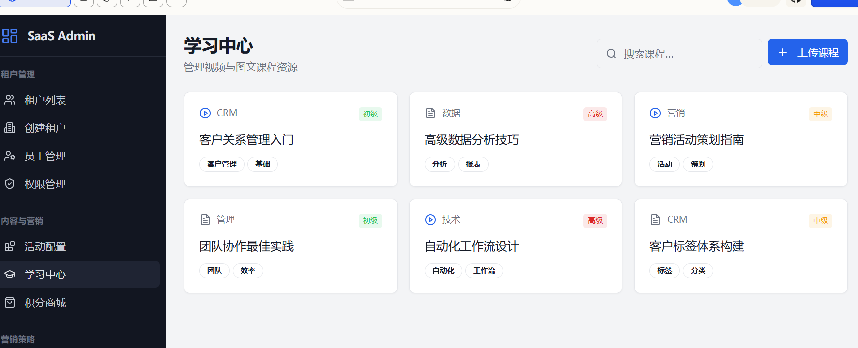

上传课程
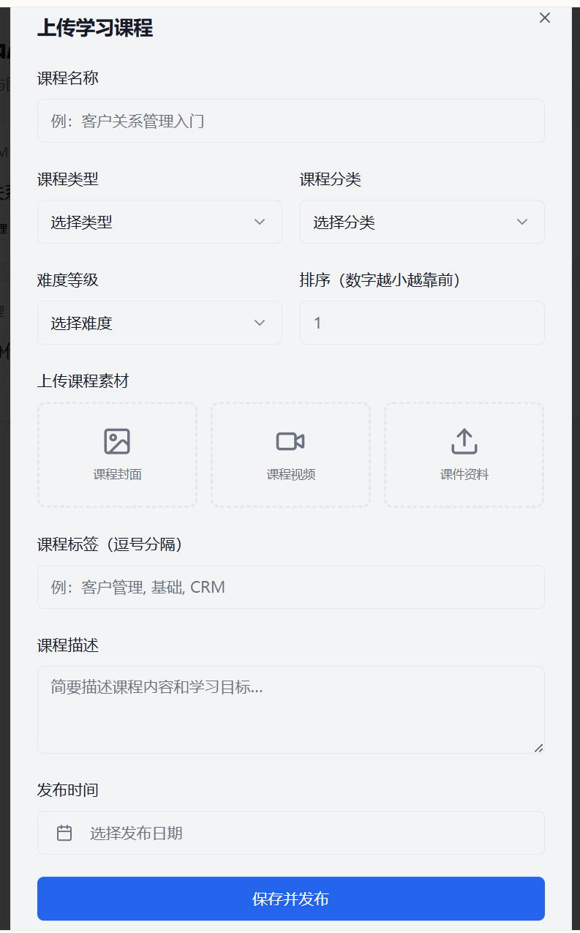

2.3.1.3 营销策略

页面/组件 | 详细功能点与规则 | 使用角色 | 优先级
1. 客户标签规则库 | 核心模块。提供可视化规则配置器：<br>如果 [客户 属性] 与 [ 行为] 满足 [ 条件组合] 则 [ 打上/移除标签]。可配置规则的生效范围与优先级。 | 平台admin、公司admin | P1
2. 策略引擎画布 | 高级功能。图形化配置跨模块的自动化工作流，例如：客户完成游戏 -> 获得积分 -> 积分达标 -> 自动发放优惠券 -> 通知业务员。 | 平台admin、公司admin | P1

标签规则库
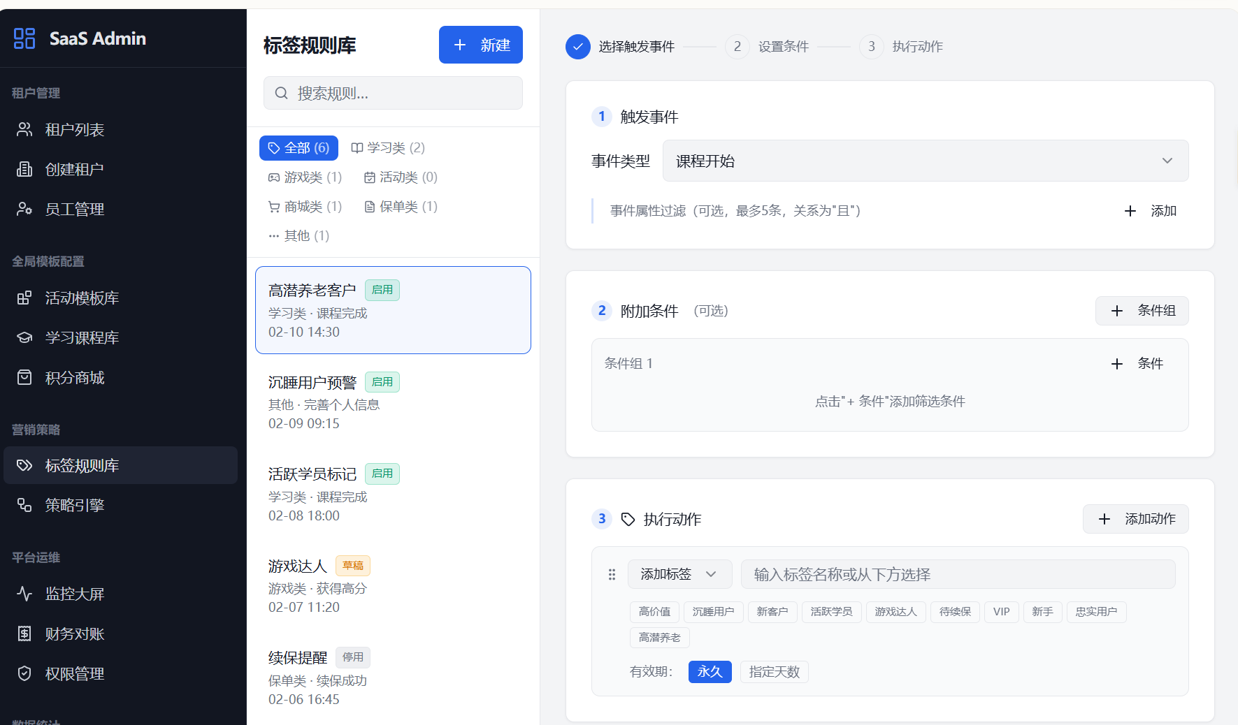
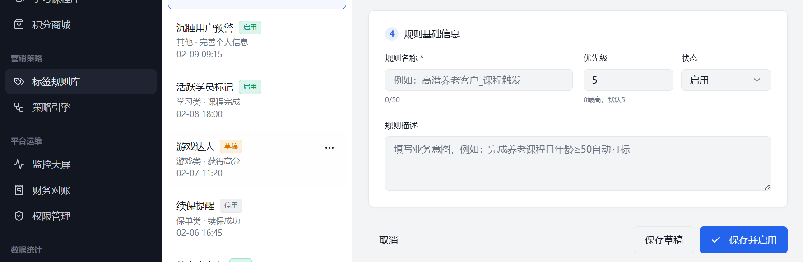

策略引擎
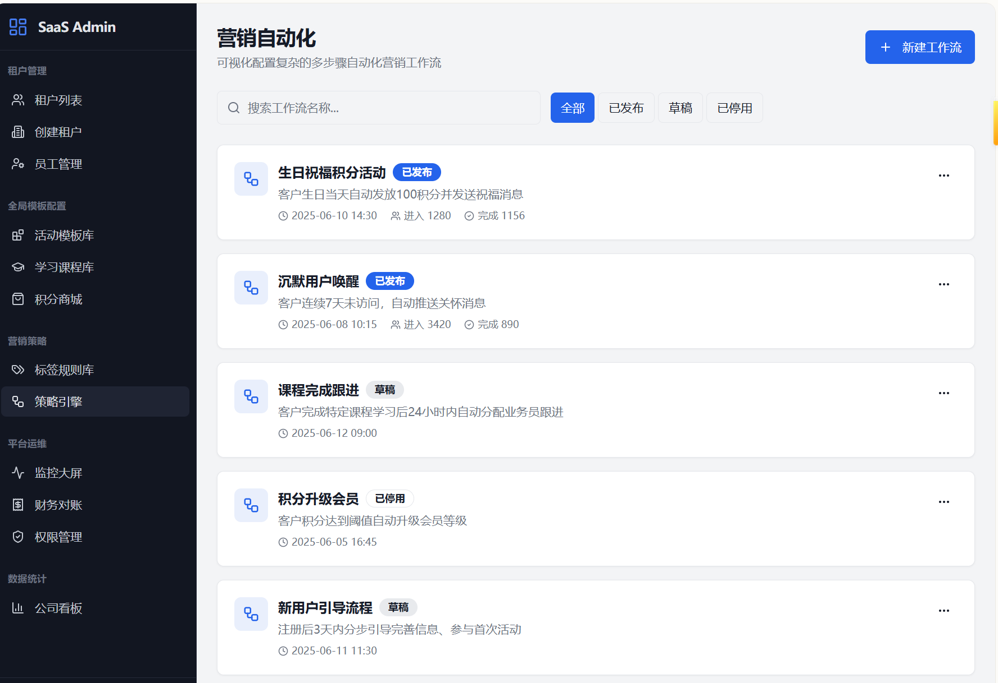
策略引擎-新建工作流
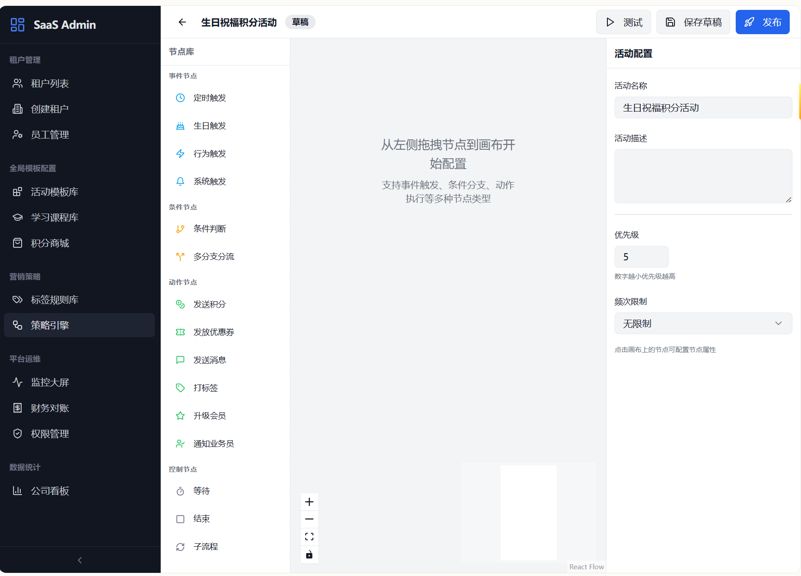

2.3.1.4 平台运维
页面/组件 | 详细功能点与规则 | 使用角色 | 优先级
1. 平台监控大屏 | 可视化展示：平台实时活跃租户数、API健康状况、资源使用率、安全事件告警。 | 平台admin | P2
9. 财务与对账 | 查看各租户的套餐消耗、增值服务费用、结算状态。 | 平台admin | P2

平台监控
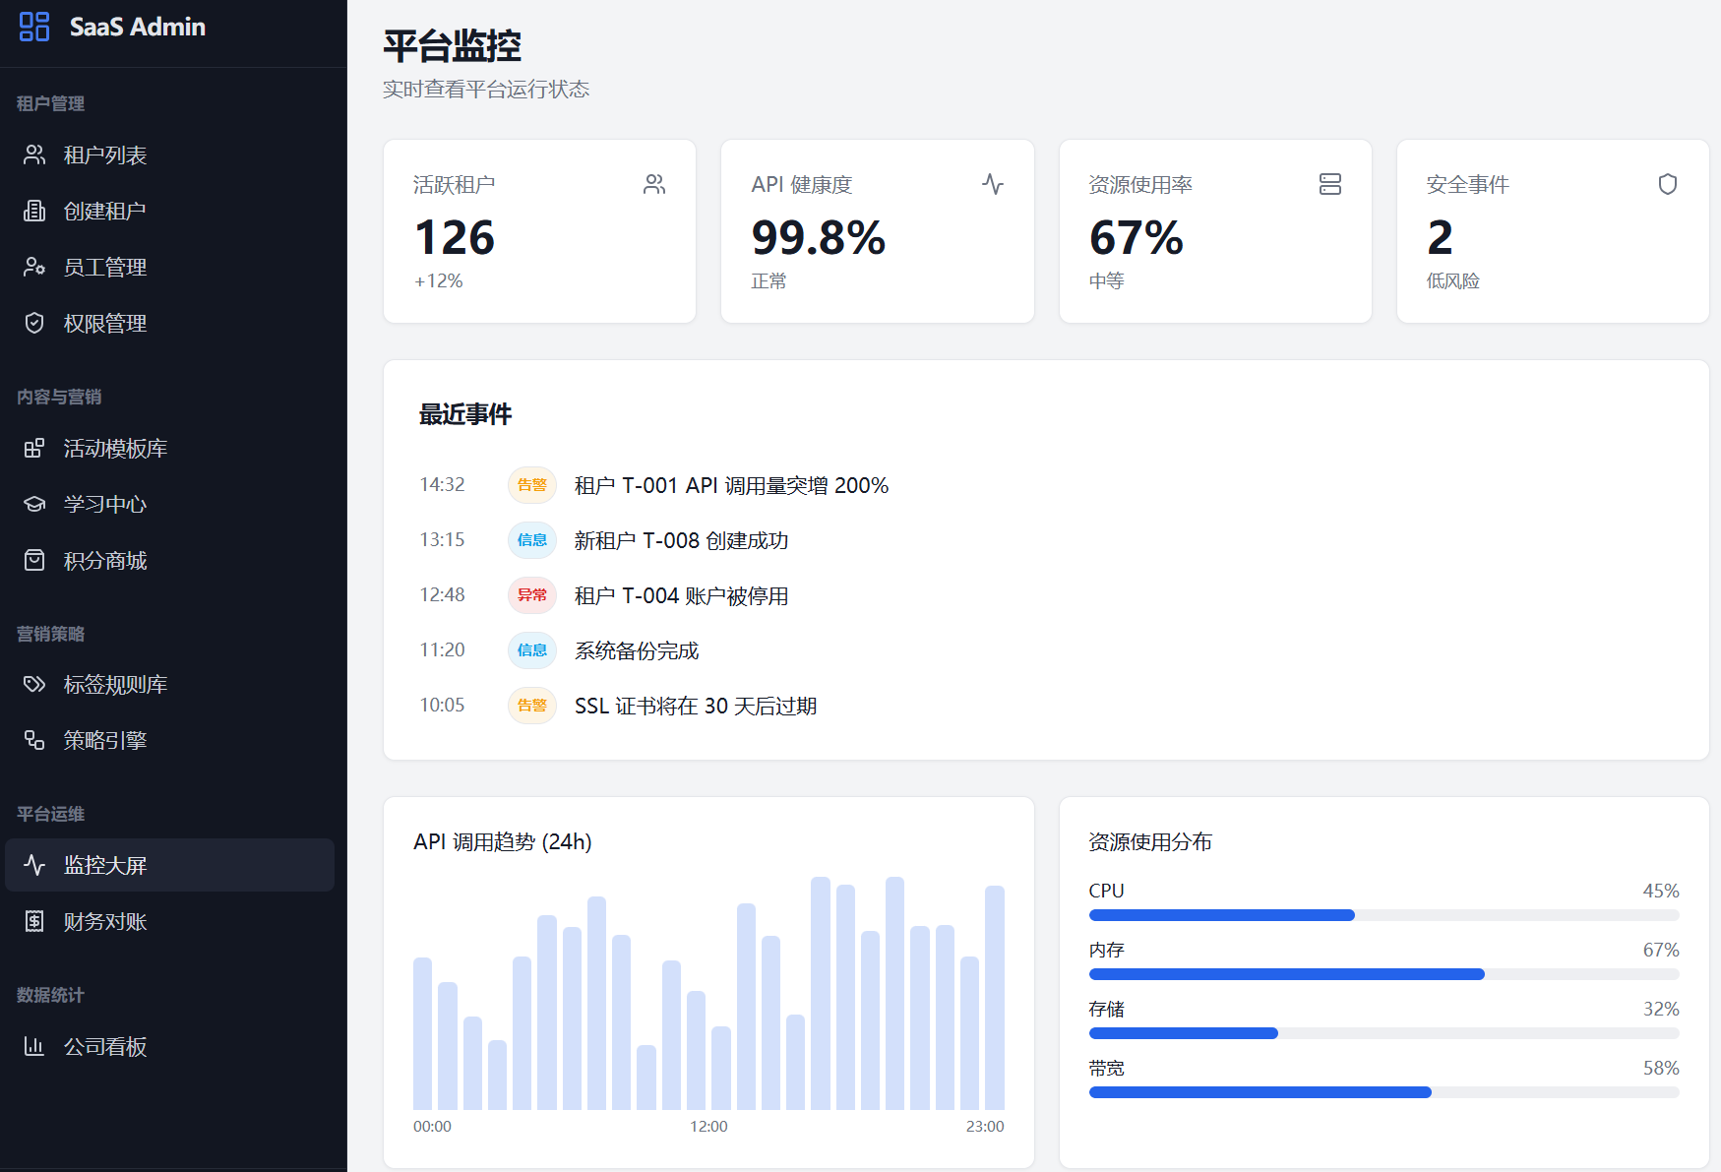

财务与对账
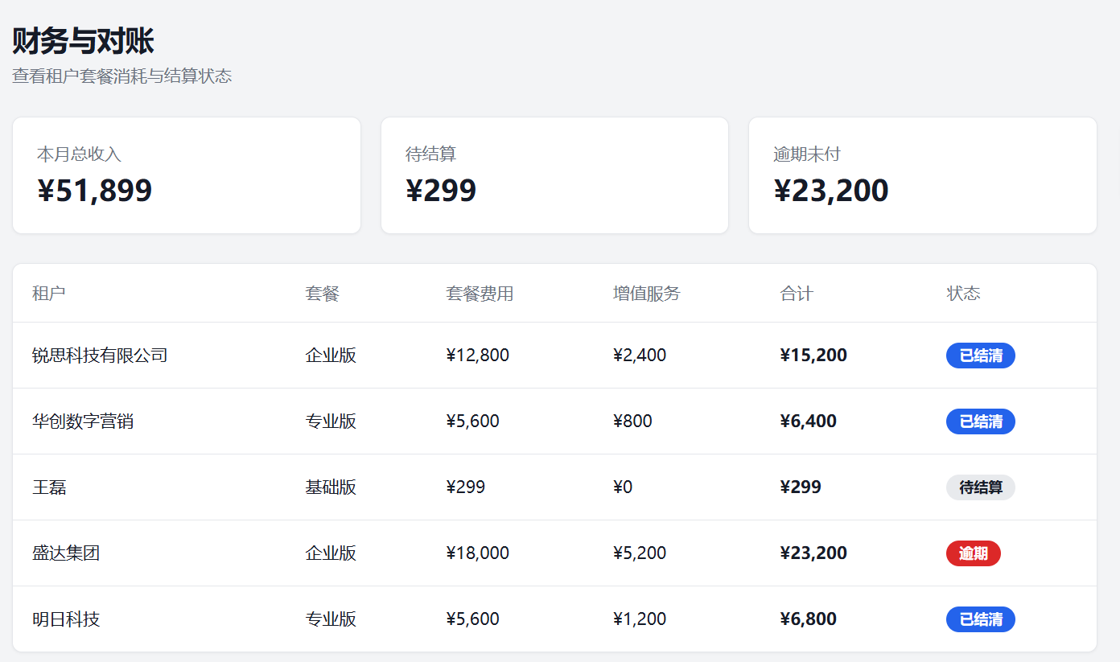

2.3.1.5 数据看板
页面/组件 | 详细功能点与规则 | 使用角色 | 优先级
1. 数据看板 | 三种角色视图切换：平台管理员（全局租户数据）、公司管理员（本公司团队业绩+客户分析）、员工（个人客户列表+签单趋势）。顶部有角色切换按钮模拟不同身份。 | 平台admin、公司admin、普通员工 | P1

平台管理员 平台数据看板
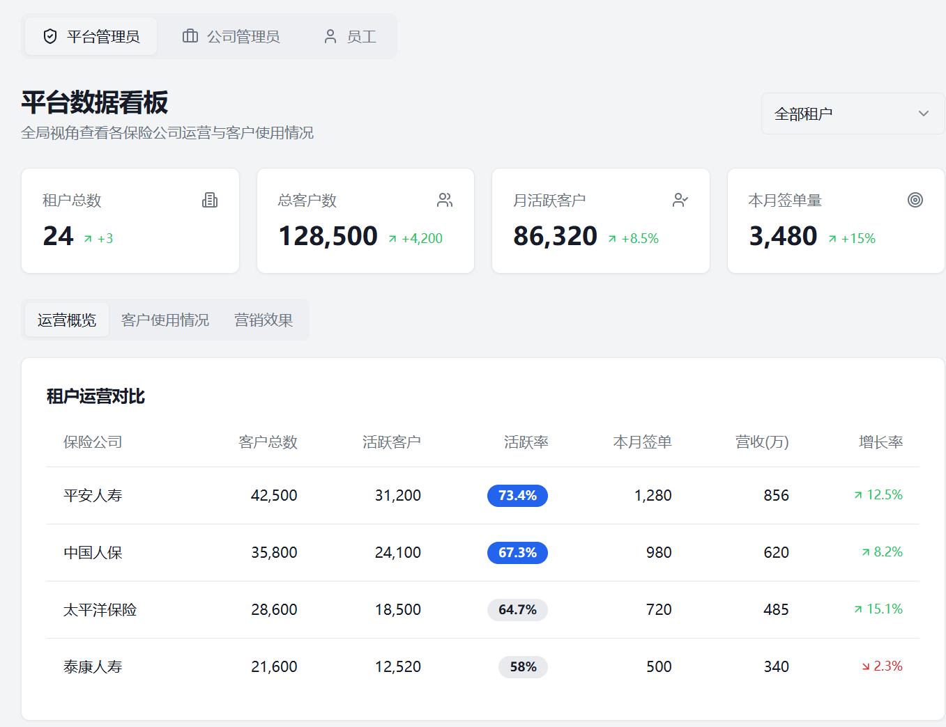
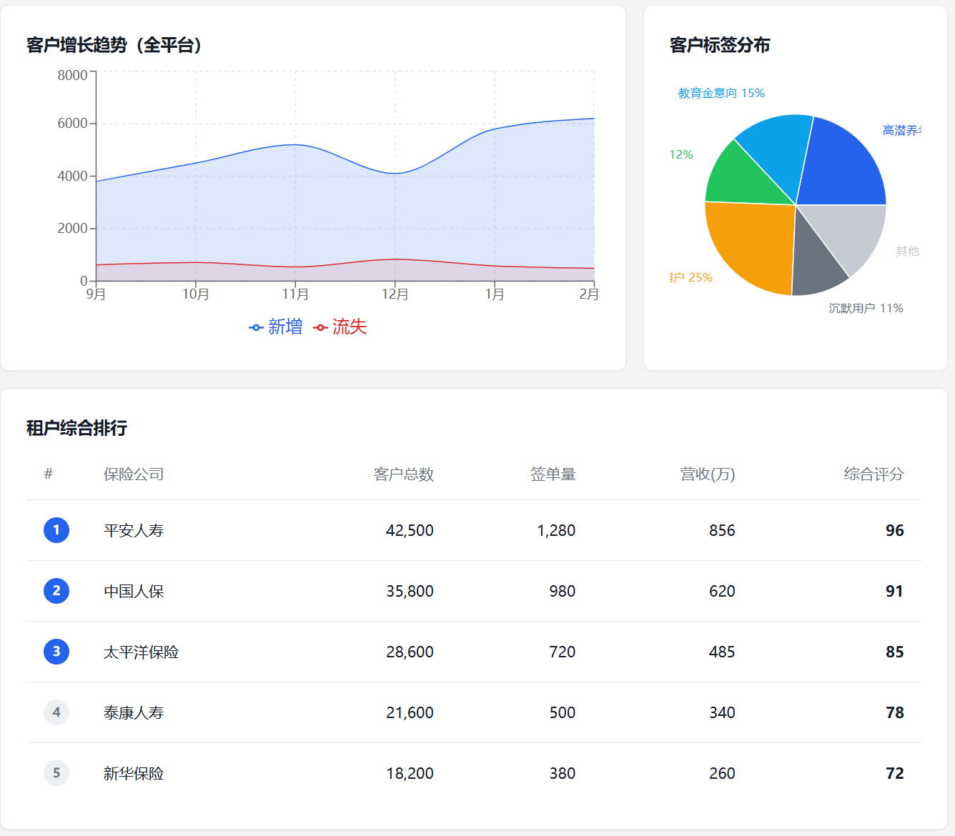

公司数据看板
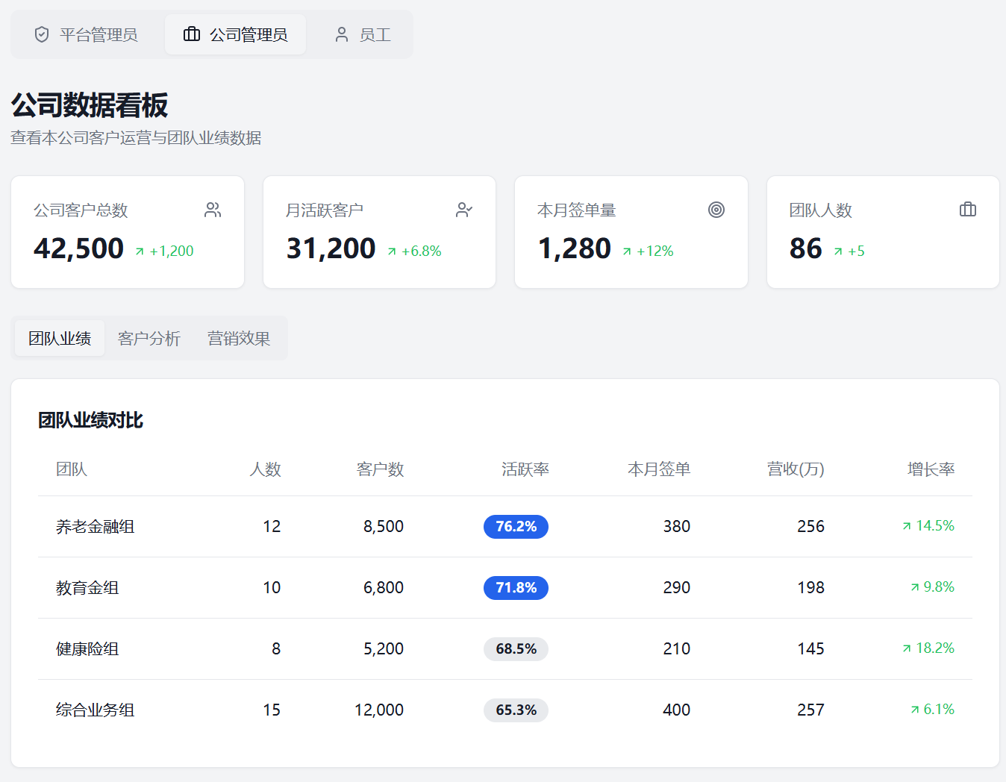
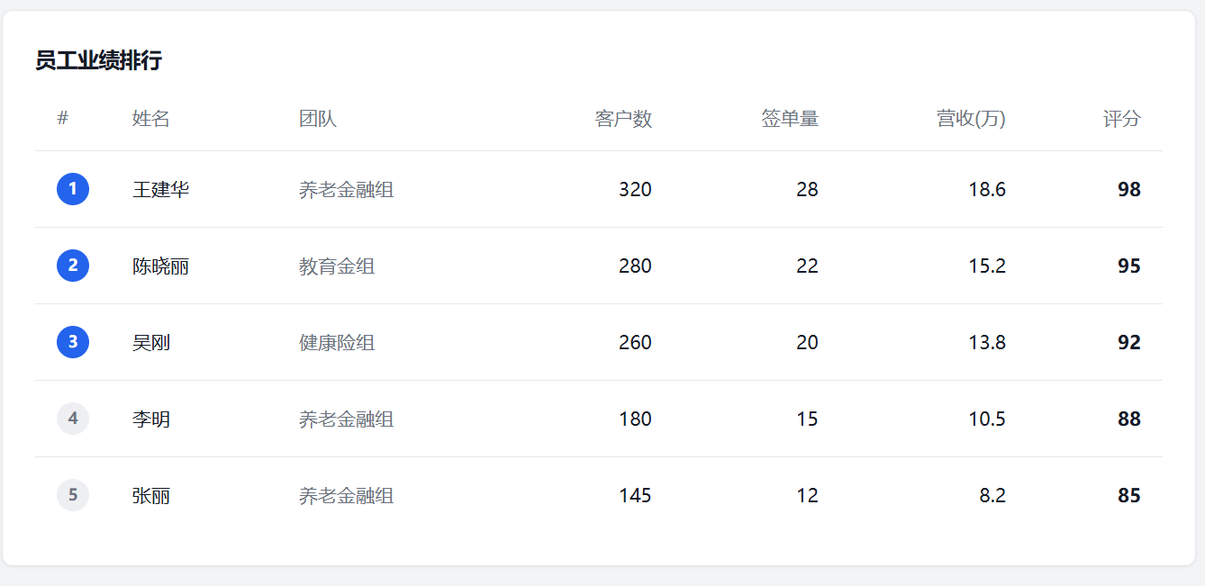

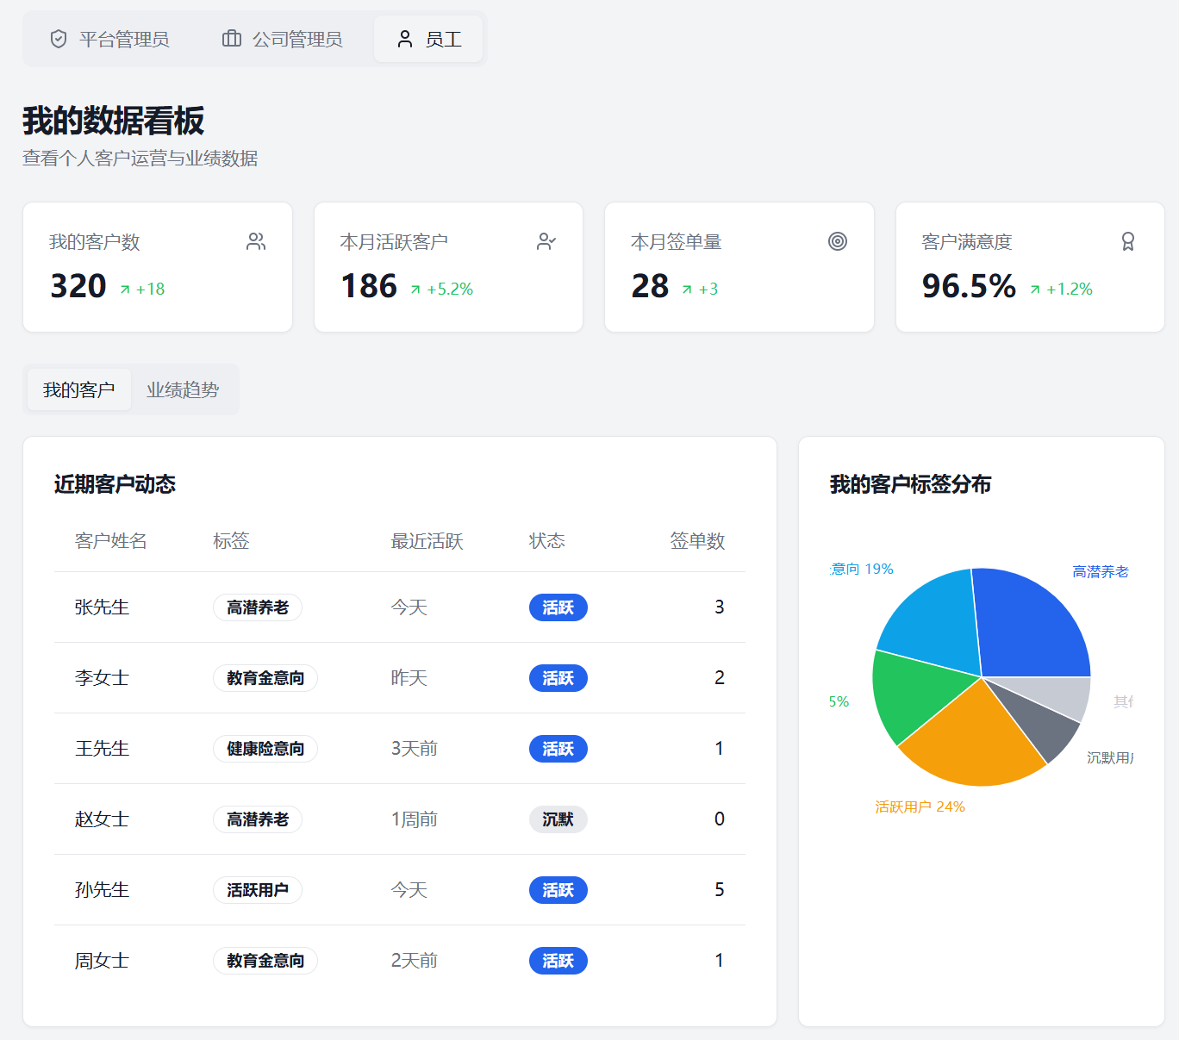
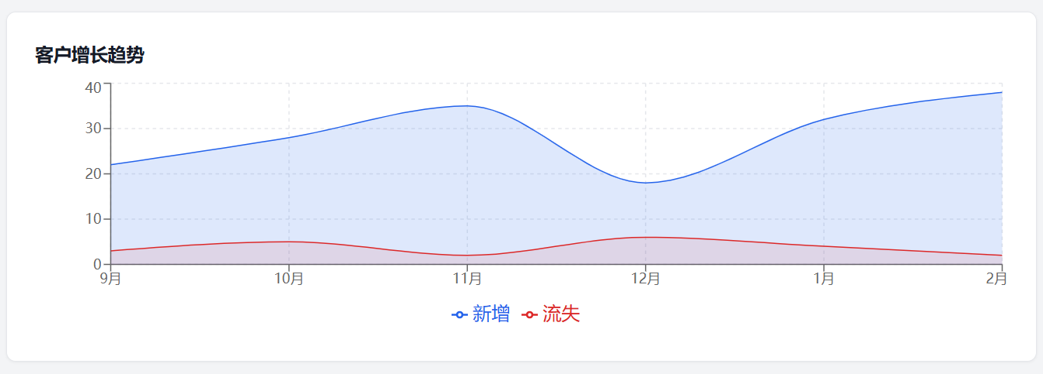

2.3.2 公司管理员视图 (租户后台)

- 权限范围：仅限于本公司（租户）内部。
- 核心模块：
- 组织与成员管理：以部门树形式管理组织架构，可创建、禁用、重置团队主管和业务员账号，并分配角色权限。
- 我的配置中心：
- 模板启用与定制：从平台模板库中勾选需要的活动、课程等到本公司私库，并可进行二次编辑（修改文案、图片、规则参数），形成本公司专属版本。
- 页面装修：通过拖拽组件，配置本公司业务员和客户看到的H5h首页、活动页的布局与样式。
- 公司数据看板：
- 查看本公司整体数据：客户总量、活跃度、活动总参与、课程总学习时长等。
- 查看团队排行榜：团队/个人业绩（新增客户、客户活跃度）排行。

3. 核心业务规则与逻辑

3.1 账号、权限与数据隔离规则（修订版）

3.1.1 核心原则
- 数据所有权：客户数据（资料、行为、保单）的所有权归属于直接服务他的业务员。平台与公司仅在授权范围内拥有使用权。
- 最小化权限：每个角色只能访问完成本职工作所必需的数据，任何跨级访问需经过审批或特殊标记。
- 租户级隔离：不同租户（公司）间的数据完全物理/逻辑隔离，所有 SQL 查询强制附带 tenant_id 条件。
- 审批与审计：所有超越默认权限的数据访问（如公司管理员查看业务员客户明细）必须走审批流程，并记录完整审计日志。

3.1.2 角色定义
角色 | 定义 | 所属范围
平台超级管理员 | 平台运营方，管理所有租户、平台配置、全局模板。 | 平台级
公司管理员（租户Admin） | 保险公司或团队的管理员，负责本公司组织架构、成员账号、公司级配置。 | 租户级
团队主管（主管） | 公司内一个团队的负责人，管理本团队成员及其客户。 | 团队级
业务员 | 一线保险从业者，直接服务客户。 | 个人级
普通员工（无客户） | 公司内可能存在的内勤、运营等角色，无直接客户，但可参与内容配置等。 | 个人级

3.1.3 权限矩阵
数据/功能 | 平台超级管理员 | 公司管理员 | 团队主管 | 业务员 | 普通员工
租户信息（公司资料、套餐） | CRUD | 查看、编辑 | - | - | -
公司组织架构（部门、团队） | 查看 | CRUD | 查看本团队 | - | -
公司成员账号（增删改查） | 查看 | CRUD（本公司） | 查看本团队成员 | - | -
角色权限分配 | 分配公司级角色 | 分配团队及以下角色 | - | - | -
平台级内容模板（课程、活动） | CRUD | 查看、启用/禁用 | 查看、启用/禁用 | 查看、启用/禁用 | 查看
公司私有内容库 | 查看 | CRUD | CRUD（可配置） | 查看、使用 | 编辑（如有权限）
客户数据（明细、行为、保单） | 不可查看（仅脱敏统计） | 不可查看明细（仅统计报表），特殊审批后可临时查看 | 查看本团队所有客户明细 | 查看本人客户明细 | 不可查看
客户标签 | - | 管理公司级标签库 | 管理团队级标签 | 打标本人客户 | -
客户积分流水 | - | 仅统计报表 | 查看本团队明细 | 查看本人客户明细 | -
业务员个人数据（业绩、客户） | - | 仅统计报表（不可下钻个人） | 查看本团队成员业绩 | 查看本人业绩 | -
活动数据（参与明细） | 平台级统计 | 公司级统计 | 团队级统计 | 本人客户参与明细 | 统计（如有权限）
核销记录 | 平台级统计 | 公司级统计 | 团队级统计 | 本人核销记录 | -
财务与对账（套餐、消耗） | 平台级 | 公司级 | - | - | -
平台监控/运维 | 全平台 | - | - | - | -
符号说明：
- CRUD：创建、读取、更新、删除
- -：无权限
- 查看：只读权限
- 统计报表：仅能查看聚合数据，无法查看具体客户/人员明细

3.1.4 特殊权限与审批流程
场景 | 默认权限 | 特殊授权方式 | 审批人 | 审计要求
公司管理员需查看某业务员的客户明细 | ❌ 禁止 | 需提交申请，说明原因，审批通过后获得临时查看权限（24小时） | 平台超级管理员 | 记录查看时间、操作人、客户范围
团队主管需查看非本团队客户 | ❌ 禁止 | 需公司管理员审批 | 公司管理员 | 同上
客户数据标记为“公共线索” | 仅限本人 | 业务员可主动将客户转为“公共线索”，之后该客户可被团队/公司内其他成员看到 | 无（主动操作） | 记录操作时间、原因
批量导出客户数据 | ❌ 禁止 | 任何导出行为均需二次验证（短信/邮箱验证码），并记录审计日志 | 自动触发审批流 | 记录导出内容、时间、操作人

3.1.5 数据隔离技术实现
1• 行级权限：通过 creator_id（创建人）、team_id（所属团队）、tenant_id（租户）与数据可见级别实现：
- 业务员：creator_id = 当前用户ID
- 团队主管：team_id = 当前用户团队ID
- 公司管理员：默认仅可访问聚合统计数据，不可查询客户明细；仅在审批通过后，按“临时授权范围 + 失效时间”访问指定明细
2• 权限中间件：所有 API 请求进入业务逻辑前统一校验，注入数据范围条件与字段脱敏策略。
3• 审计日志：所有敏感操作（查看客户手机号、导出、临时授权）写入独立审计表，不可篡改。

3.2 积分与奖励系统的安全与兜底机制（新增）

3.2.1 幂等性与防重复发放
规则项 | 具体逻辑
全局幂等控制 | 所有积分/奖励发放接口必须支持幂等键（Idempotent Key），例如 user_id + activity_id + date。同一幂等键重复请求仅生效一次。
行为去重 | 签到、学习完成等行为需在服务端进行当日/当次去重。例如：同一用户每日只能签到一次，同一课程只能首次完成时发放积分。
防并发重复发放 | 使用数据库唯一索引或Redis分布式锁防止并发场景下重复发放（如同时收到两次完成学习回调）。
消息队列消费幂等 | 所有异步奖励发放（如活动完成后批量发奖）需保证消费者幂等，处理前检查是否已发放。

3.2.2 事务与回滚机制
规则项 | 具体逻辑
本地事务 | 涉及积分/余额/库存变更的操作，必须在同一个数据库事务内完成（如：扣减积分、扣减库存、创建兑换记录）。任一失败则全回滚。
分布式事务（最终一致） | 跨服务调用（如调用第三方发货API）采用TCC或Saga模式，保证最终一致性。需设计明确的补偿（回滚）接口。
库存扣减防超卖 | 积分商城兑换时，使用乐观锁或Redis原子减操作库存。扣减成功后才创建订单，否则返回失败。

3.2.3 对账与一致性校验
规则项 | 具体逻辑
日终对账 | 每日凌晨系统自动生成积分流水对账单（总发放数、总消耗数、当前余额），与数据库汇总数据进行比对，差异报警。
业务对账 | 活动结束后，系统自动比对“应发奖励”与“实发奖励”。例如：签到活动结束后，统计应发积分总和，与积分流水中的发放记录总和比对。
差错处理 | 对账发现差异后，自动进入挂账状态，并通知运营/财务人工介入。提供人工调账工具（需审批）。

3.2.4 失败兜底与重试策略
规则项 | 具体逻辑
异步重试 | 奖励发放若因网络或依赖服务故障失败，应进入重试队列，按指数退避策略重试（如：1min, 5min, 30min, 2h, 6h），最多重试5次。
死信队列 | 超过重试次数的失败任务进入死信队列，由开发/运维人工排查处理。
业务兜底 | 对于实时性要求不高的奖励（如活动结束后统一发奖），采用离线批处理方式兜底发放，确保最终发放成功。

3.2.5 审核与人工纠错机制
规则项 | 具体逻辑
高危操作审核 | 以下操作需二级审批：  - 人工调增/调减用户积分超过1000分。  - 手动补发活动奖励。  - 修改活动规则（如奖励倍数）。
补偿工具 | 运营后台需提供积分补偿/扣回工具，用于处理线上事故（如重复发放）。补偿操作需记录详细原因，并留下审计日志。
活动预发布验证 | 新活动上线前，需在测试环境或沙盒环境进行完整流程验证（参与、达标、领奖、核销），确保奖励逻辑正确。

3.2.6 核销防重复与超时控制
规则项 | 具体逻辑
核销令牌 | 每个兑换码/核销二维码底层是一个一次性Token，核销时服务端立即将其标记为“已使用”（使用数据库行锁），防止重复核销。
核销状态同步 | 业务员App核销时，需实时与服务端校验状态。若遇网络超时，App应提示“核销中，请勿重复操作”，并自动查询最终结果。
核销有效期 | 所有兑换商品/活动奖励必须设置有效期（如7天、30天），过期后二维码失效，积分可酌情返还（由活动规则决定）。
核销对账 | 每日提供核销流水报表，供业务员/公司管理员核对已核销商品与实物发放情况。

4. 非功能性需求

4.1 通用功能的前置条件、异常流与埋点规范（新增）
此部分旨在为文档中提到的所有功能点补充统一规范，建议在开发前作为标准嵌入每个功能的后台逻辑。

4.1.1 通用前置条件模板
所有用户操作（功能入口）必须满足以下前置条件之一，否则应置灰或引导：
- 登录态：用户必须已授权登录（C端微信静默授权，B端账号密码/手机号登录）。
- 实名认证（特定功能）：如积分兑换实物、查看敏感保单信息，需检查 user.is_verified_basic = true。
- 权限校验（B/P端）：当前登录用户是否拥有该功能/数据的访问权限。
- 业务状态：如活动进行中、商品库存 > 0、保单状态为有效。
- 数据完整性：如上传保单时，必填项（保险公司、保单号）不能为空。

4.1.2 通用异常流规范
所有功能在遇到错误时，必须遵循以下处理逻辑：
异常类型 | 用户侧表现（前端） | 服务端处理 | 监控与告警
参数错误 | Toast提示“信息有误，请重试”，高亮错误输入框。 | 返回400，记录WARN日志。 | 无需告警。
无权限 | 弹窗提示“暂无权限，请联系管理员”，或直接隐藏入口。 | 返回403，记录WARN日志。 | 频繁触发可能为攻击行为，需监控。
业务冲突（如重复签到） | Toast提示“今日已签到，明天再来吧”。 | 返回409，记录INFO日志。 | 无需告警。
依赖服务超时（如OCR识别） | Toast提示“识别服务繁忙，请稍后重试”，或降级为手动输入。 | 返回504，记录ERROR日志，触发重试机制。 | 触发告警：服务超时。
系统内部错误 | Toast提示“系统开小差了，请稍后重试”，并上报错误ID（方便排查）。 | 返回500，记录ERROR日志及堆栈，生成唯一错误ID返回前端。 | 触发紧急告警。

4.1.3 通用边界规则
规则项 | 具体逻辑
分页限制 | 所有列表（客户列表、积分流水、保单列表）默认每页20条，最大不超过100条。
输入校验 | 所有用户输入框需做前后端双重校验，防XSS、防SQL注入。金额、积分输入需校验为正整数。
频率限制 | 关键接口（发送验证码、签到、兑换）需做频率限制（如：同一用户1分钟内最多请求5次）。
数据软删除 | 所有核心数据表（用户、保单、活动）均采用逻辑删除（is_deleted 字段），保留历史记录。
并发控制 | 所有“点击”即改变状态的操作（如领取、核销），需使用数据库行锁或版本号机制防止并发覆盖。

4.1.4 埋点口径规范（统一数据定义）
所有端（C/B/P）需统一以下事件与属性的命名规范，便于后续数据分析：
事件分类 | 事件名（示例） | 必传属性 | 业务口径
用户行为 | view_page | page_name, page_id, from_page | 页面浏览，进入页面时触发。
点击行为 | click_button | button_name, page_name, element_id | 点击页面内可交互元素。
签到 | sign_in | result(success/fail), continuous_days | 用户点击签到按钮并成功。
内容学习 | learn_content | content_id, content_type, progress(0-100) | 开始/完成/进度更新时触发。
活动参与 | join_activity | activity_id, activity_name, join_channel | 用户成功参与活动（如完成首次任务）。
积分变更 | points_change | change_type(earn/consume), amount, balance, source_id | 用户积分发生任何变化时触发。
兑换行为 | redeem | product_id, product_type, points_cost, redeem_result | 用户点击兑换并成功/失败。
核销行为 | write_off | write_off_code, product_id, business_id, result | 业务员/用户成功核销。
异常上报 | api_error | error_code, error_message, api_name | 前端捕获到接口返回错误时上报。

4.2 非功能量化验收指标

4.2.1 性能指标
• C端首屏加载时间（P95）<= 1.5s
• C/B端核心列表接口响应时间（P95）<= 800ms
• 积分发放/核销接口响应时间（P95）<= 500ms
• 后台统计查询接口响应时间（P95）<= 3s，复杂报表 <= 5s

4.2.2 可用性与稳定性
• 核心服务月可用性 >= 99.9%
• 关键链路（签到、兑换、核销）成功率 >= 99.5%
• 失败重试后最终成功率 >= 99.9%

4.2.3 安全与合规
• 敏感字段（手机号）加密存储，日志脱敏展示
• 所有敏感操作均有审计日志，日志保留 >= 180 天
• 导出、临时授权必须二次验证并记录审批链路

4.2.4 兼容性
• C端：微信环境（iOS/Android 主流版本）兼容
• B/P端：Chrome、Edge 最新两个大版本兼容

